**INSTITUTO FEDERAL DO PARANÁ**

**BÁRBARA AMARAL ALMEIDA**

**GABRIEL CESAR MARTELOTI DA LUZ**

**DESENVOLVIMENTO DE UM SITE**

**DE AUTOCUIDADO COM A PELE**

**PRÉ-PROJETO**

**PONTA GROSSA**

**2024**

**BÁRBARA AMARAL ALMEIDA**

**GABRIEL CESAR MARTELOTI DA LUZ**

**DESENVOLVIMENTO DE UM SITE**

**DE AUTOCUIDADO COM A PELE**

**DEVELOPMENT OF A WEBSITE**

**SKIN SELF-CARE**

Pré-Projeto apresentado ao componente curricular Projeto e Desenvolvimento de Sistemas, do curso Técnico em Informática Integrado ao Ensino Médio do Instituto Federal do Paraná (IFPR), como requisito parcial a para obtenção do título de Técnico em Informática.

Orientador: Professor Celso Canteri.

**PONTA GROSSA**

**2024**

**FOLHA DE APROVAÇÃO**

**BÁRBARA AMARAL ALMEIDA E GABRIEL CESAR MARTELOTI DA LUZ**

**DESENVOLVIMENTO DE UM SITE**

**DE AUTOCUIDADO COM A PELE**

O presente trabalho em nível de graduação foi avaliado e aprovado por banca examinadora composta pelos seguintes membros:

Bárbara Amaral Almeida

Instituto Federal do Paraná (IFPR)

Nome completo e por extenso do Membro 1 (de acordo com o Currículo Lattes)

Titulação (Especialização, Mestrado, Doutorado)

Nome completo e por extenso da instituição a qual possui vínculo

Gabriel Cesar Marteloti da Luz

Instituto Federal do Paraná (IFPR)

Nome completo e por extenso do Membro 2 (de acordo com o Currículo Lattes)

Titulação (Especialização, Mestrado, Doutorado)

Nome completo e por extenso da instituição a qual possui vínculo

Certificamos que esta é a versão original e final do Projeto que foi julgado adequado para a obtenção do título de Tecnólogo em Análise e Desenvolvimento de Sistemas obtido no curso de Tecnologia em Análise e Desenvolvimento de Sistemas do Instituto Federal do Paraná (IFPR).

Pr° Celso Canteri

Nome completo e por extenso do Professor Orientador (de acordo com o Currículo Lattes)

Professor Orientador

Pr° João Henrique Berssanette

Nome completo e por extenso do Coordenador do Curso (de acordo com o Currículo Lattes)

Coordenação do Curso

Local e Data de aprovação: Dia/mês por extenso/ano

**RESUMO**

Este projeto apresenta o desenvolvimento de um site de autocuidado com a pele, voltada para o público interessado em aprender mais sobre a saúde da pele. A importância do desenvolvimento desta plataforma reside na sua capacidade de tornar o conhecimento sobre cuidados com a pele mais acessível e de fácil acesso para todos. O sistema utiliza como fonte principal de conteúdo o site da Sociedade Brasileira de Dermatologia (SBD). As informações do site da SBD são adaptadas e reformuladas para que sejam mais adequadas para o público. Na seção de artigos e blog, são abordados temas como cuidados diários, dicas, prevenção de problemas de pele e tratamentos, sempre baseados em informações confiáveis e científicas. O sistema foi projetado para atender a diversas necessidades e interesses do público, incluindo funcionalidades como recomendação de produtos, blog educativo, artigos, notícias relevantes, base de dados para dúvidas e sessões de perguntas e respostas. Além disso, o projeto cria um ambiente digital intuitivo, onde os usuários podem acessar informações verídicas e práticas da SBD, facilitando a educação sobre saúde da pele. Com base em conteúdo confiável, como o da SBD, a plataforma não apenas dissemina conhecimento, mas também incentiva o engajamento dos usuários, ajudando-os a participar e manter práticas de autocuidado de forma contínua. Com uma interface amigável, o desenvolvimento desta plataforma contribui para a democratização do conhecimento, capacitando as pessoas a tomarem decisões informadas sobre sua saúde dermatológica. A metodologia adotada incluiu a reutilização de software, aproveitando partes de sistemas já existentes para o desenvolvimento do projeto. Utilizamos o CMS WordPress devido à sua flexibilidade e eficiência. A escolha pelo WordPress permitiu implementar rapidamente o design e as funcionalidades desejadas, utilizando temas e plugins prontos, sem necessidade de codificação. Isso resultou em um processo de construção mais ágil e uma experiência mais satisfatória para os usuários. Quanto ao banco de dados, o Amazon RDS (relational database service), é um serviço gerenciado de banco de dados relacional que facilita a configuração, operação e escalabilidade de bancos de dados relacionais populares, como MySQL, oferecendo uma solução robusta e confiável para a persistência de dados. Os resultados indicam que o desenvolvimento desse sistema fornece viabilidade, acessibilidade e funcionalidade, além de agregar conhecimento sobre cuidados com a pele. A inovação do sistema está em conteúdo educativo, interativo e interface acessível, podendo ser acessada em diversos dispositivos ampliando sua aplicação em inúmeros ambientes. Em conclusão, o site sobre autocuidados com a pele oferece uma opção viável, proporcionando uma maneira acessível para os indivíduos que buscam saber um pouco mais sobre a saúde da pele.

**Palavras-chave:** desenvolvimento de website; autocuidado com a pele; saúde e higiene.

**ABSTRACT**

This project presents the development of a skin self-care website aimed at the public interested in learning more about skin health. The importance of developing this platform lies in its ability to make knowledge about skin care more accessible and easily accessible to everyone. The system uses the website of the Brazilian Society of Dermatology (SBD) as its main source of content. The information on the SBD website is adapted and reformulated to make it more suitable for the public. In the articles and blog section, topics such as daily care, tips, prevention of skin problems and treatments are covered, always based on reliable and scientific information. The system was designed to meet the diverse needs and interests of the public, including features such as product recommendations, an educational blog, articles, relevant news, a database for questions and Q&A sessions. In addition, the project creates an intuitive digital environment where users can access truthful and practical information from the SBD, facilitating skin health education. Based on reliable content, such as that from the SBD, the platform not only disseminates knowledge, but also encourages user engagement, helping them to participate and maintain self-care practices on an ongoing basis. With a user-friendly interface, the development of this platform contributes to the democratization of knowledge, enabling people to make informed decisions about their dermatological health. The methodology adopted included the reuse of software, taking advantage of parts of existing systems to develop the project. We used the WordPress CMS because of its flexibility and efficiency. Choosing WordPress allowed us to quickly implement the desired design and functionalities, using ready-made themes and plugins, without the need for coding. This resulted in a more agile construction process and a more satisfactory experience for users. As for the database, Amazon RDS (relational database service) is a managed relational database service that facilitates the configuration, operation and scalability of popular relational databases such as MySQL, offering a robust and reliable solution for data persistence. The results indicate that the development of this system provides feasibility, accessibility and functionality, as well as adding knowledge about skin care. The system's innovation lies in its educational, interactive content and accessible interface, which can be accessed on a variety of devices, broadening its application in numerous environments. In conclusion, the skin self-care website offers a viable option, providing an accessible way for individuals seeking to learn more about skin care.

**Keywords**: website development; skin self-care; health and hygiene.

**LISTA DE ILUSTRAÇÕES**

[**Figura 1 - Arquitetura do Sistema**](https://docs.google.com/document/d/1WS6nYT9_yR6i-YrzLY98sCUAiSrN3QPc/edit#heading=h.49x2ik5) **23**

**Figura 2 - Diagrama de Use Case 38**

**Figura 3 - Diagrama de Atividade 46**

**Figura 4 - Modelagem Banco de Dados 47**

**Figura 5 - Interface no Desktop 78**

**Figura 6 - Interface Mobile 78**

**SUMÁRIO**

**1. INTRODUÇÃO 9**

**1.1 Problema 10**

**1.2 Objetivos 10**

1.2.1 Geral 10

1.2.2 Específicos 10

**1.3 Justificativa 11**

**1.4 Organização do Trabalho 11**

**2 FUNDAMENTAÇÃO TEÓRICA 12**

**2.1 Sistemas Existentes/ Trabalhos Correlatos 15**

**3 METODOLOGIA 16**

**3.1 Abordagem de Desenvolvimento 17**

**3.2 Ferramentas e Tecnologias 20**

**3.3 Arquitetura do Sistema 22**

**4 DESENVOLVIMENTO DO PROJETO 25**

**4.1 Descrição do Projeto 25**

**4.2 Análise do Sistema 25**

4.2.1 Levantamento de Requisitos 27

4.2.2 Modelagem de Casos de Uso 34

4.2.3 Modelagem de Atividade 46

4.2.4 Modelagem de Banco de Dados 47

**4.3 Testes e Validação 49**

**5 RESULTADOS 62**

**5.1 Apresentação do Sistema 63**

**5.2 Documentação do Sistema 81**

**6 CONCLUSÃO 88**

**6.1 Dificuldade e Limitações 89**

**6.2 Trabalhos Futuros 89**

## INTRODUÇÃO

É muito comum que as pessoas possuam algum tipo de irregularidade na pele, como pele oleosa, seca ou com manchas, essas condições não são necessariamente graves, mas são comuns. E nos dias atuais as pessoas estão priorizando cada vez mais a saúde e o bem-estar da pele, seja motivada por uma questão estética, relacionada à autoestima, mas também para prevenir problemas de saúde, como o câncer de pele.

No entanto, as pessoas podem se frustrar ao manter ou iniciar uma rotina de autocuidados, devido a falta de conhecimento adequado sobre o assunto, investindo muitas vezes em práticas e produtos desnecessários. Além de que as informações que muitas pessoas utilizam nem sempre são confiáveis ou aprovadas por dermatologistas. Por isso, o site proposto deve utilizar como fonte principal o conteúdo da Sociedade Brasileira de Dermatologia (SDB), garantindo informações confiáveis, de qualidade e acessíveis para todos os usuários.

O autocuidado com a pele engloba uma série de práticas essenciais, como a adoção de uma rotina simples que inclui boa alimentação, ingestão adequada de líquidos, limpeza e hidratação da pele. Esses hábitos são primordiais para evitar o ressecamento e o envelhecimento precoce. Estudos indicam que o público entre 35 e 44 anos é o que mais adota essas práticas, enquanto jovens de 18 a 24 anos, que representam 65% dos entrevistados, passaram a investir mais nos cuidados com a pele apenas durante a pandemia (SINDUSFARMA, [ sd]). No entanto, observa-se que a frequência dessas práticas ainda é maior quando surge a necessidade de tratar problemas clínicos, e não como medida preventiva.

Dessa forma, o site de autocuidado com a pele deve auxiliar as pessoas na manutenção de uma pele saudável, promover a confiança e autoestima, educar sobre práticas de cuidados, prevenir problemas de saúde e agregar no conhecimento sobre o bem-estar da pele capacitando-as a tomarem decisões informadas sobre a sua saúde dermatológica.

Assim, com o desenvolvimento do website proposto neste projeto, almeja-se conectar uma comunidade apta a conhecer e compartilhar informações pertinentes sobre o autocuidado com a pele.

## Problema

O estudo, que ouviu mil pessoas entre 18 e 59 anos, destacou que 86% têm problemas de pele como por exemplo acne, melasma e dermatite. O motivo desse grande percentual de pessoas é que elas enfrentam desafios ao estabelecer uma rotina de cuidados pessoais. Isso decorre do investimento de tempo em informações desnecessárias, gastos com produtos inapropriados para o seu tipo de pele, alimentação inadequada, entre outros fatores.

## Objetivos

### Geral

O objetivo principal consiste em desenvolver um site dinâmico em que os usuários possam acessar as informações verídicas e práticas sobre o cuidado com a pele por meio da SBD, facilitando a educação sobre a saúde da pele e estimulando práticas de autocuidado. Sem a necessidade login, os usuários poderão navegar pelas melhores dicas por uma interface intuitiva. O site também incluirá informações sobre a pele em blog e artigos (problemas, tipos, causas, tratamentos, dicas, notícias). Exemplo: “Qual é o melhor tipo de produto para pele oleosa e acneica?” ou “Qual é a causa de manchas vermelhas no rosto?”. Além também da recomendação de produtos e perguntas frequentes (FAQ).

Desse modo, desejamos alcançar as pessoas que enfrentam problemas com autocuidado com a pele, para que assim eles possam encontrar as soluções certas para suas dúvidas, além de adquirir mais conhecimento sobre a saúde da sua pele.

### Específicos

Objetivos específicos que guiarão o desenvolvimento deste projeto são destacados a seguir:

* Identificar os requisitos essenciais do site, com base nas necessidades dos indivíduos que enfrentam problemas de pele.
* Projetar e implementar as funcionalidades necessárias para garantir acessibilidade em nosso site.
* Realizar testes e validações para garantir a eficácia e confiabilidade do site desenvolvido.
* Integrar feedback dos usuários para ajustar e melhorar continuamente as recomendações e funcionalidades do sistema.

## Justificativa

O cuidado com a pele é uma prática essencial para manter a saúde e prevenir problemas dermatológicos. No entanto, muitos indivíduos enfrentam dificuldades para acessar informações confiáveis, cientificamente embasadas e adaptadas às suas necessidades específicas. Diante da popularização de conteúdos genéricos e, por vezes, inadequados nas redes sociais, um site dedicado ao autocuidado com a pele torna-se uma ferramenta indispensável diante da crescente demanda. Podendo atuar como um guia seguro, oferecendo recomendações de produtos, notícias atualizadas, blog e artigos educativos e uma base de pesquisa confiável, utilizando fontes como a Sociedade Brasileira de Dermatologia.

## Organização do Trabalho

Este trabalho está organizado em cinco capítulos, da seguinte forma: no capítulo 2, será apresentada a fundamentação teórica relacionada ao desenvolvimento do website, pesquisas sobre autocuidado com a pele e informações sobre saúde e higiene; no capítulo 3, serão detalhados os procedimentos metodológicos adotados para o desenvolvimento do sistema; no capítulo 4, detalhamos o processo de desenvolvimento do sistema de autocuidados com a pele, desde a concepção inicial até a entrega final; no capítulo 5, busca sintetizar os principais resultados, apresentação do sistema em funcionamento e uma visão geral da documentação disponível e, por fim no capítulo 6, a conclusão, busca sintetizar os desafios enfrentados e possíveis direções futuras para o projeto.

## FUNDAMENTAÇÃO TEÓRICA

Neste capítulo, são apresentados os principais conceitos e teorias que fundamentam o desenvolvimento do site de Autocuidados com a pele. A compreensão desses fundamentos é essencial para embasar o desenvolvimento do site, pesquisas sobre autocuidado com a pele e informações sobre saúde e higiene.

Os conceitos para o Desenvolvimento do Site de Autocuidados com a Pele, consiste em alcançar o público que enfrenta desafios no cuidado da própria pele, de modo que por meio do website, usuários possam descobrir respostas adequadas para suas dúvidas.

De acordo com o gerente de marketing da TheraSkin, “A pesquisa mostra que quase 90% dos brasileiros têm problemas de pele, o estudo teve como objetivo mapear o comportamento da população brasileira nos cuidados com a pele. Tivemos resultados surpreendentes que mostram que ainda temos que evoluir e tornar esse tema cada vez mais recorrente”.(SINDUSFARMA, [s.d.]).

Dessa forma, o projeto busca criar um website dedicado ao auxílio e práticas de autocuidado da pele, proporcionando aos usuários acesso às mais eficazes dicas e informações sobre saúde e higiene. Logo, a intenção é também fomentar uma cultura de autocuidado diário e promover conhecimento apropriado sobre cuidados com a pele.

Portanto, por meio de um website, podemos estabelecer uma comunidade qualificada para acessar informações precisas sobre autocuidado da pele, conectando-se diretamente com o público desejado. Além de enfatizar a relevância do uso de ferramentas estéticas, aspectos como usabilidade e acessibilidade são essenciais para ajudar o usuário.

**2.2.1 Desenvolvimento de website**

O desenvolvimento de sites é uma área crucial no panorama digital contemporâneo, sendo fundamental para a presença online de empresas, organizações e indivíduos. Com o crescente uso da internet como principal meio de comunicação e interação, ter um site bem projetado e funcional tornou-se essencial para alcançar e envolver o público-alvo.

Autores como Eric Meyer, Jon Duckett e Ethan Marcotte enfatizam a importância do desenvolvimento de sites centrados no usuário e na adaptabilidade às diferentes plataformas. Meyer destaca a necessidade de estilos flexíveis com CSS para garantir uma experiência acessível (Meyer, 2014). Duckett ressalta a importância de um código limpo e semântico para compatibilidade em várias plataformas (Duckett, 2011). Marcotte popularizou o conceito de design responsivo, defendendo a adaptação dinâmica do site a diferentes dispositivos (Marcotte, 2011). Esses autores ressaltam a importância de uma abordagem completa, considerando estética, usabilidade e acessibilidade.

De acordo com a pesquisa os autores influentes no campo do desenvolvimento de sites, destacando a importância de considerar aspectos como usabilidade, acessibilidade e adaptabilidade em diferentes plataformas. Isso pode contribuir significativamente para o trabalho ao fornecer uma base teórica sólida e insights práticos sobre como abordar o desenvolvimento de sites de maneira eficaz.

**2.2.2 Autocuidado com a pele**

O autocuidado com a pele é essencial para promover saúde e bem-estar, além de abordar não apenas a estética, mas também a proteção contra agentes externos e a regulação térmica. Diante da exposição a diversos fatores ambientais e internos, é necessário adotar medidas proativas para proteger e nutrir a pele.

Autores como Dra. Leslie Baumann, em "The Skin Type Solution" (Baumann, 2006), e a Dra. Ava Shamban, em "Heal Your Skin" (Shamban, 2011), enfatiza a necessidade de práticas personalizadas e holísticas para promover uma pele saudável. Bauman destaca a importância de identificar o tipo de pele e adaptar a rotina de cuidados, enquanto Shamban ressalta a influência de hábitos alimentares, exercícios e gestão do estresse para complementar os cuidados tópicos. Esses autores destacam que o autocuidado cutâneo requer uma abordagem abrangente, levando em consideração tanto fatores individuais quanto aspectos de estilo de vida para alcançar resultados eficazes e duradouros.

Em última análise, a pesquisa destaca a importância do autocuidado com a pele, respaldada pela expertise de autores como a Dra. Leslie Baumann e a Dra. Ava Shamban. Ao compreender a necessidade de abordagens personalizadas e holísticas, podemos aplicar esses conhecimentos em dermatologia, cosméticos e saúde pública, resultando em intervenções mais eficazes para promover uma pele saudável e o bem-estar geral.

**2.2.3 Saúde e higiene**

A saúde e a higiene da pele desempenham papeis cruciais na manutenção do bem-estar geral e da autoestima. Esta introdução explora a importância do cuidado com a pele, destacando como práticas adequadas podem prevenir uma série de condições dermatológicas, promover a regeneração celular e manter a pele com uma aparência saudável e alegre.

Segundo a dermatologista Ana Lísia Giudice, presidente da Sociedade Brasileira de Dermatologia, regional Bahia(SBD/BA) “Através da limpeza de pele, é possível extrair os comedões, que são os famosos cravos. Com isso, se consegue a retirada do excesso de sebo e oleosidade“. Além disso, a dermatologista alerta para a importância de procurar um médico dermatológico antes de iniciar a limpeza de pele, uma vez que o especialista vai avaliar e a melhor indicação quanto à necessidade da limpeza. “É importante todos os cuidados para não deixar lesões e manchas por traumas na pele do paciente, e nem realizar ou prescrever medicações indevidamente”, alerta a médica. (REVISTA ABM, [s.d.]).

Portanto, ao reconhecermos o valor dessas pesquisas e aplicarmos seus princípios na prática, podemos contribuir significativamente para o nosso website: conteúdo educacional, ferramentas de avaliação da pele e seção de notícias. Logo, os usuários interessados em cuidar de sua pele utilizarão o site de maneira eficaz e saudável.

## Sistemas Existentes/ Trabalhos Correlatos

Nesta subseção, são analisados sistemas existentes no mercado ou trabalhos correlatos já desenvolvidos, que foram recuperados em uma busca pela internet, utilizando os seguintes parâmetros: autocuidado, rotina, pele, higiene e site. A seguir são identificadas as funcionalidades, pontos fortes e fracos dos sistemas recuperados, com o intuito de diferenciar o sistema proposto dos existentes.

* Análise do Sistema PerfectCorp (https://www.perfectcorp.com/business)
  + Funcionalidades: Notícias sobre o tema, serviço on-line agendamento de horários online, lembretes automáticos por e-mail, maquiagem virtual, edição de fotos de beleza e plataforma de compras de produtos.
  + Pontos Fortes: utilização de Inteligência Artificial (IA)
  + Pontos Fracos: dependência de tecnologia de reconhecimento facial.
* Análise do Sistema Feelinmyskin: (https://www.feelinmyskin.com)
  + Funcionalidades: Assistente de rotina de cuidados com a pele, rastrear o uso e expiração de produtos, analisar as avaliações, diário para monitorar as mudanças da pele.
  + Pontos Fortes: gerenciamento de rotinas, ingredientes de aprendizagem e rede de apoio
  + Pontos Fracos: Questões de Segurança e Privacidade.
* Diferenciação do Sistema Proposto:
  + Funcionalidade única: Recomendações de Produtos
  + Vantagem Competitiva: Informações respaldadas pela SBD.
  + Melhoria: FAQ e Depoimentos Autênticos.

## METODOLOGIA

A metodologia adotada desempenha um papel crucial no desenvolvimento do sistema de autocuidados com a pele. Este capítulo apresenta a abordagem utilizada para planejar, implementar e testar o sistema, além de destacar as ferramentas, tecnologias e materiais empregados durante o processo. A seguir, são detalhadas a abordagem de desenvolvimento, as ferramentas e tecnologias utilizadas, e a arquitetura do sistema, proporcionando uma visão abrangente do processo de criação deste sistema web.

Para o desenvolvimento deste projeto, será utilizado o software de CMS - Content Management System, que significa Sistema de Gestão de Conteúdo. O CMS é uma plataforma de software que permite criar, gerenciar e modificar conteúdo em um site sem a necessidade de conhecimento técnico especializado. Ele oferece uma interface amigável para organizar texto, imagens, vídeos e outros elementos, facilitando a publicação e atualização de conteúdo na web. (“CMS (Sistema de Gestão de Conteúdos)”, 2019). O WordPress é um sistema de gerenciamento de conteúdo gratuito e de código aberto que permite a qualquer pessoa criar e gerenciar sites facilmente. Começando como uma plataforma de blogs, o WordPress evoluiu ao longo dos anos para ajudar os usuários a construir todos os tipos sites, desde blogs e portfólios até lojas de comércio eletrônico. (L, 2020)

O WordPress é tradicionalmente um CMS acoplado. Isso significa que ele integrará tanto a camada de gerenciamento (back-end) de conteúdo quanto a camada de apresentação (frontend) em um único sistema, facilitando a personalização e a construção do site completo sem a necessidade de programação. Esse sistema oferecerá um back-end acessível que se conecta e modifica o banco de dados do site, além de publicar os conteúdos em um front-end com estilos definidos. O banco de dados é oferecido pelo WordPress, é o local onde todos os dados do site irão ficar armazenados e poderão ser acessados e restaurados.(L, 2019). No entanto, o CMS acoplado requererá uma hospedagem na web dedicada para execução. Embora a hospedagem web seja relativamente barata, é importante lembrar que um CMS requer a instalação e manutenção de tecnologias específicas para tornar o software funcional, é provável que um CMS acoplado exija que um administrador o configure e ajuste as configurações de instalação para uso contínuo. Assim, o CMS - WordPress o será a melhor opção, pois ele oferecerá um pacote completo para a instalação, publicação de um site e publicação de conteúdo avançando.(OS, 2024)

## Abordagem de Desenvolvimento

Para o desenvolvimento do site de autocuidados com a pele, será abordado a Reutilização de Software, mais especificamente o reuso de componentes. O reuso de componentes nada mais é que uma prática no desenvolvimento de software que envolve a utilização de partes de software já existentes (componentes) em novas aplicações. A característica principal é que um novo sistema é construído a partir da composição de componentes existentes que já foram testados e validados, podendo economizar tempo e recursos. Esses componentes podem ser bibliotecas, módulos, plugins, temas, blocos de código, etc. (REUTILIZAÇÃO, 2024)

Motivos para os quais a utilização do software de reuso de componentes é a melhor escolha:

* Temas: WordPress oferece uma vasta biblioteca de temas que podem ser reutilizados e customizados para se adequar à estética e funcionalidade desejada para o site de autocuidado com a pele.
* Plugins: Há uma grande variedade de plugins disponíveis que podem adicionar funcionalidades específicas ao site, como gerenciamento de conteúdo, SEO, formulários de contato, integração com redes sociais, entre outros.
* Widgets: Os widgets do WordPress podem ser reutilizados para adicionar funcionalidades específicas em diferentes áreas do site sem a necessidade de desenvolvimento do zero.
* Blocos de Gutenberg: O editor de blocos do WordPress permite a criação e reutilização de blocos de conteúdo, facilitando a construção e personalização das páginas do site.

Implementação do software de reuso de componentes no site:

Passo 1: Identificar os Componentes Reutilizáveis

* Determinar quais temas, plugins e widgets podem ser utilizados para atender às necessidades do site.
* Pesquisar no repositório de plugins e temas do WordPress.

Passo 2: Escolher o Tema

* **Selecionar um Tema Base**: Escolher um tema que melhor se encaixe nas necessidades visuais e funcionais do site.
* **Criar um Tema Filho**: Criar um tema filho para personalizar o tema base sem alterar o código original, garantindo que futuras atualizações do tema base não afetem suas customizações.

Passo 3: Instalação e Configuração de Temas e Plugins

* **Selecionar Plugins Essenciais**: Escolher plugins que adicionam funcionalidades necessárias ao site, como SEO (Yoast SEO), segurança (Wordfence), backups (UpdraftPlus), formulários de contato (Contact Form 7), etc.
* **Instalar e Configurar Plugins**: Instalar os plugins através do painel de administração do WordPress e configurar cada plugin de acordo com as necessidades específicas do site.

Passo 4: Personalizar o Site

* **Configurar o Tema e os Plugins**: Utilizar as opções de personalização do tema e dos plugins para ajustar a aparência e as funcionalidades do site e adicionar widgets e menus conforme necessário.
* **Criação de Conteúdo**: Usar o editor de blocos Gutenberg para criar e organizar o conteúdo do site e criar blocos personalizados, se necessário, para reutilizar em diferentes partes do site.

Passo 5: Testes e Otimização

* **Testar Funcionalidades**: Testar todas as funcionalidades do site em diferentes navegadores e dispositivos para garantir a compatibilidade e a responsividade.
* **Otimizar Desempenho**: Utilizar plugins de cache (como W3 Total Cache) e otimizar imagens (como Smush) para melhorar a velocidade do site.

Passo 6: Configuração do Back-End

* **Backups e Segurança:** Configurar plugins de backup para realizar backups automáticos regulares do site.
* **Ambiente de Hospedagem:** Escolher uma hospedagem adequada para WordPress que ofereça suporte, desempenho e segurança e configure o ambiente de hospedagem para otimizar o desempenho do site.

Passo 7: Manutenção Contínua

* **Atualizações Regulares:** Manter o WordPress, os temas e os plugins sempre atualizados para garantir a segurança e a funcionalidade do site.
* **Monitoramento e Ajustes:** Monitorar o site regularmente para identificar e resolver quaisquer problemas e ajustar as configurações e personalizações conforme necessário para atender às necessidades em evolução do site.

Benefícios do reúso de software:

* **Implementação Rápida**: Utilizar temas e plugins prontos reduz significativamente o tempo necessário para desenvolver funcionalidades e design do site.
* **Menor Esforço de Codificação**: Reusar componentes prontos elimina a necessidade de codificar do zero, permitindo que os desenvolvedores se concentrem em personalização e ajustes específicos.

Desafios do reúso de software:

* Dificuldade em compreender uma parte reciclada, seja pela falta de documentação ou complexidade do mesmo.
* Criação, manutenção e uso de uma biblioteca de componentes.

A utilização do reúso de componentes para um site de autocuidados com a pele traz diversas vantagens: eficiência de tempo e recursos, qualidade e confiabilidade, flexibilidade e personalização, foco nas funcionalidades específicas, entre outras. Essa abordagem permite criar um site robusto e personalizado.

## Ferramentas e Tecnologias

O CMS acoplado - WordPress utilizará temas e plugins sem a necessidade de codificação. No contexto do WordPress, o backend refere-se ao painel de administração onde será gerenciado o conteúdo, configurado o site, instalado temas e plugins, e realizado outras atividades administrativas. É nela que o proprietário do site, poderá fazer login para operar o site e editar o conteúdo. O front-end é onde os visitantes encontrarão todo o conteúdo da Web, deixarão comentários, usarão o menu e assim por diante. (Balkhi, 2022)

Back-end:

* Backups e Segurança: Ferramentas de backup e plugins de segurança são configurados e gerenciados no painel de administração para proteger o site contra perda de dados e ataques maliciosos.
* Gestão de Usuários: Adição e gerenciamento de usuários e suas permissões serão feitas através do painel de administração, permitindo controlar quem terá acesso a diferentes partes do site.
* O back-end do WordPress também poderá se referir ao ambiente de hospedagem do WordPress, que é onde você pode gerenciar os recursos do servidor e as configurações de nome de domínio.
* Será possível fazer login no back-end do WordPress acessando o URL de login. A partir daí, você poderá acessar a página wp-admin, que é onde está a área de administração.
* Editor de Conteúdo: permitirá que os administradores possam criar e editar o conteúdo do site de forma fácil e intuitiva. O editor de conteúdo terá interface similar a um processador de texto com adição de elementos.
* Instalação de Temas e Plugins:
  + Temas: é usado para modificar e controlar o estilo, o design e alguns elementos funcionais do sistema;
  + Plugins: vão ser criados para adicionar uma nova funcionalidade ao site WordPress, estendendo-se sobre a funcionalidade central do WordPress. Eles funcionam como links para softwares de terceiros, permitindo a sincronização de dados e automação entre seu site no WordPress e outros softwares.

Front-End:

* Instalação de Temas: no backend, instale e ative um sistema que define o layout e design do front-end.
* Configuração de Temas: usará o Customizer para ajustar visualmente o tema, alterando cores, fontes e layout diretamente no front-end, com visualização em tempo real.
* Adição de Plugins: instalará plugins para adicionar funcionalidades que serão exibidas no front-end, como sliders, galerias, formulários de contato.
* Testes: realizar ajustes no Customizer e nas configurações de plugin conforme necessário para garantir uma boa aparência e funcionalidade.

Vantagens do WordPress como CMS acoplado:

* Facilidade de Uso
  + Interface Intuitiva: o painel de administração do WordPress é projetado para ser fácil de usar, mesmo para pessoas sem conhecimento técnico. Isso facilitará a criação e gestão de conteúdo, como textos, imagens e vídeos.
* Personalização sem código:
  + Widgets e Shortcodes: muitos temas e plugins utilizam widgets para adicionar funcionalidades dinâmicas às páginas e posts.
* Instalação Simples: WordPress é instalado rapidamente em muitos serviços de hospedagem com apenas alguns cliques.
* Tema Prontos: existem milhares de temas gratuitos e pagos disponíveis, que podem ser facilmente instalados e personalizados para se adequar a aparência desejada do site.
* Ampla Biblioteca de Plugins: com mais de 50.000 plugins disponíveis, é fácil adicionar funcionalidades ao seu site.
* Atualizações Regulares: WordPress é regularmente atualizado para melhorar a segurança e adicionar novas funcionalidades da web.
* Frontend e Backend Unidos: o conteúdo gerenciado no backend do WordPress é diretamente refletido no frontend, facilitando a visualização instantânea das mudanças feitas.

O WordPress como um CMS acoplado oferece uma solução robusta e dinâmica para o desenvolvimento de sites de todos os tipos, sem a necessidade de conhecimentos técnicos avançados. A vasta biblioteca de temas e plugins disponíveis permite que qualquer pessoa, independentemente de suas habilidades em programação, construa e gerencie um site funcional e visualmente atraente. Esta abordagem torna o WordPress uma ferramenta de qualidade e acessível para desenvolvedores.

## Arquitetura do Sistema

O CMS WordPress é integrado para gerenciar o conteúdo do site, oferecendo uma interface intuitiva para os administradores atualizarem o conteúdo. Para a infraestrutura, o sistema será hospedado na AWS (Amazon Web Services), aproveitando os recursos de computação em nuvem oferecidos pela plataforma. A instância do WordPress é implantada e um servidor AWS LightSail, onde o WordPress é configurado e personalizado de acordo com as necessidades do projeto. O banco de dados MySQL é utilizado para armazenar as informações dos prestadores de serviços, oferecendo uma solução robusta e confiável para a persistência de dados.

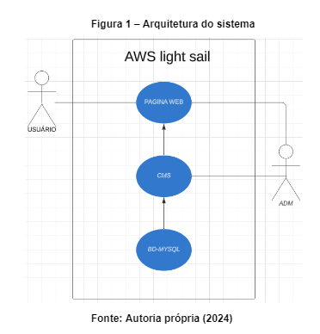

Conforme pode ser observado na Figura 1, a arquitetura do sistema está estruturada da seguinte forma:

Padrão: Usuário-Servidor

Componentes:

* Usuário: Página web para interação com o sistema.
* Administrador: Interação com o CMS e com a página web.
* Banco de Dados: Armazenamento das informações dos prestadores de serviços.
* Servidor: Processamento de requisições, acesso ao banco de dados e lógica da aplicação.

**AWS:** o Amazon Lightsail é um serviço de computação em nuvem simples e fácil de usar oferecido pela Amazon Web Services (AWS). Na Amazon Web Services, você pode hospedar seu site e gerenciar seu domínio usando uma combinação de serviços. O AWS Lightsail é uma opção mais simplificada, com o WordPress pré-instalado e serviços de banco de dados disponíveis. Além de fornecer instâncias de servidor virtual pré-configuradas com uma variedade de opções de configuração e preços acessíveis. Os pontos-chaves do AWS são: simplicidade, integração com outros serviços AWS, segurança e confiabilidade.

**CMS:** o WordPress é um dos sistemas de gerenciamento de conteúdo (CMS) mais populares e amplamente utilizados do mundo para a construção de sites. O WordPress junto ao AWS Lightsail, oferece uma instalação mais simples e pode armazenar arquivos diretamente no servidor Lightsail. A configuração do WordPress no Lightsail consiste em criar uma instância, aguardar a inicialização da instância, acesso à instância, configurar o Wordpress, acessar o painel do WordPress, gerenciar o site, configurar DNS e a configuração da segurança e backup. Os pontos-chaves do CMS WordPress são: facilidade de uso, flexibilidade e atualizações regulares e segurança.

**Banco de dados (BD):** o Amazon RDS (relational database service), é um serviço gerenciado de banco de dados relacional que facilita a configuração, operação e escalabilidade de bancos de dados relacionais populares, como MySQL. A Conexão entre o WordPress e o Banco de Dados MySQL: durante a instalação do WordPress, você precisará fornecer as credenciais do banco de dados para que o WordPress possa se conectar ao banco de dados AWS RDS. Certificar-se de configurar as permissões adequadas no banco de dados para que o WordPress possa ler, gravar e modificar os dados conforme necessário. Além de configurar o banco de dados com as especificações necessárias, como tamanho, poder de processamento e nível de replicação conforme a demanda do seu site. A escalabilidade vertical e horizontal oferecida pelo RDS garante que o banco de dados possa crescer conforme a demanda do site.

## DESENVOLVIMENTO DO PROJETO

Neste capítulo, detalhamos o processo de criação do sistema de autocuidado com a pele, desde a concepção inicial até a entrega final. Serão apresentadas as etapas de descrição do projeto, análise detalhada do sistema, implementação das funcionalidades e realização de testes para garantir a qualidade e eficiência do sistema desenvolvido. Este capítulo oferece uma visão abrangente do trabalho prático envolvido na construção do sistema de autocuidado com a pele, fornecendo insights valiosos sobre o processo de desenvolvimento de software.

## Descrição do Projeto

O sistema de autocuidado com a pele proposto visa oferecer uma plataforma online para ajudar as pessoas a manter uma pele saudável, promover a confiança e autoestima, educar sobre práticas de cuidados, prevenir problemas de saúde e manter-se atualizado sobre as últimas tendências e inovações na área. O escopo inclui funcionalidades como gerenciar página principal, gerenciar páginas, gerenciar perguntas do usuário, entre outros. O objetivo é proporcionar um site abrangente, funcional, viável e com conhecimento de qualidade. O site é projetado para auxiliar as pessoas durante o processo de autocuidado, oferecendo recursos variáveis para atender as necessidades e interesses das pessoas, além de prestar suporte e acessibilidade.

## Análise do Sistema

Para a análise do sistema de academia, utilizamos a linguagem de modelagem UML (Unified Modeling Language) para representar os requisitos, comportamentos e estrutura do sistema. Adotamos uma abordagem ágil baseada na Reutilização de Software , focando especialmente no reuso de componentes. Essa prática no desenvolvimento de software consiste em aproveitar partes já existentes (componentes) em novas aplicações. Esses componentes podem ser bibliotecas, módulos, plugins, temas, blocos de código, etc.

**1- Identificação de Componentes Reutilizáveis**

* Pesquisar temas, plugins e widgets no repositório do WordPress.

**2- Escolha do Tema**

* Selecionar um tema base adequado.
* Criar um tema para personalização sem alterar o código original.

**3- Instalação e Configuração**

* Selecionar e configurar plugins essenciais como Yoast SEO, Wordfence, UpdraftPlus, Contact Form 7, etc.

**4- Personalização**

* Ajustar tema e plugins.
* Usar o editor Gutenberg para criar e organizar conteúdo.

**5- Testes e Otimização**

* Testar compatibilidade e responsividade.
* Otimizar desempenho com plugins de cache e otimização de imagens.

**6- Configuração do Back-End**

* Configurar backups e segurança.
* Escolher e otimizar hospedagem adequada.

**7- Manutenção Contínua**

* Atualizar WordPress, temas e plugins regularmente.
* Monitorar e ajustar o site conforme necessário.

A abordagem baseada na Reutilização de Software aliada à modelagem UML permitiu uma análise detalhada e uma gestão eficaz do desenvolvimento do sistema de autocuidado com a pele garantindo uma entrega contínua de valor aos usuários e adaptabilidade às mudanças ao longo do processo de desenvolvimento.

### **Levantamento de Requisitos**

Para coletar os requisitos para o projeto, realizamos um questionário detalhado direcionado aos usuários sobre autocuidado com a pele. Este método permite coletar dados quantitativos e qualitativos fornecendo informações valiosas sobre as necessidades dos usuários. O questionário aborda uma variedade de perguntas, como: idade, gênero, tipos de produtos preferidos, frequência na utilização de produtos, preocupações com a pele, tipo da pele, aspectos visuais do site, e funcionalidades desejadas do site.

Durante o levantamento de requisitos, foram identificadas as necessidades dos usuários juntamente com as suas ações no sistema, e também foi coletado informações cruciais para o desenvolvimento do site, desde o design de interface até a implementação de funcionalidades específicas. Ainda foram considerados requisitos de usabilidade, escalabilidade, confiabilidade, segurança e eficiência. Vamos listar os requisitos e depois dividi-los em requisitos funcionais e não funcionais:

| **Identificador** | **Nome** | **Categoria** |
| --- | --- | --- |
| **RF01** | Login | Funcionalidades/Segurança |
| **RF02** | Gerenciar Página Principal | Funcionalidades |
| **RF03** | Gerenciar Páginas | Funcionalidades |
| **RF04** | Gerenciar Categoria | Funcionalidades |
| **RF05** | Gerenciar Postagens | Funcionalidades |
| **RF06** | Gerenciar Conteúdo de Pesquisa | Funcionalidades |
| **RF07** | Visualizar Páginas e Postagens | Funcionalidades/Usabilidade |
| **RF08** | Gerenciar Perguntas do Usuário | Funcionalidades/Segurança |
| **RF09** | Gerenciar Perguntas e Respostas do Usuário | Funcionalidades/Segurança |
| **RF10** | Gerenciar Galeria de Imagem | Funcionalidades |
| **RF11** | Compartilhar Informações | Funcionalidades/Usabilidade |

* **Requisitos Funcionais:**

Os requisitos funcionais descrevem as funcionalidades que o sistema deve ter. Abaixo serão descritos os requisitos funcionais identificados durante o processo de entrevistas feitas com os administradores e usuários. Cada um possui um código identificador, um nome, uma descrição, prioridade e caso de uso relacionado.

| **RF01** | **Login** |
| --- | --- |
| **Descrição** | O sistema permitirá que os administradores do site façam login para acessar funcionalidades administrativas (E-mail e senha). |
| **Prioridade** | Alta |
| **Caso de uso relacionado** | UC01 |

| **RF02** | **Gerenciar página inicial** |
| --- | --- |
| **Descrição** | O administrador poderá gerenciar o conteúdo da página inicial do site (ID e Conteúdo). |
| **Prioridade** | Alta |
| **Caso de uso relacionado** | UC02 |

| **RF03** | **Gerenciar páginas** |
| --- | --- |
| **Descrição** | O administrador poderá gerenciar o conteúdo de uma página específica, incluindo adição, edição, remoção de postagens e a modificação e configuração da página (ID e Nome da Página). |
| **Prioridade** | Alta |
| **Caso de uso relacionado** | UC03 |

| **RF04** | **Gerenciar categoria** |
| --- | --- |
| **Descrição** | O administrador poderá gerenciar as categorias do conteúdo do site. Isso inclui a criação, edição, remoção e organização de categorias, visando facilitar a navegação e a busca por informações relevantes (ID, Nome e Conteúdo). |
| **Prioridade** | Alta |
| **Caso de uso relacionado** | UC04 |

| **RF05** | **Gerenciar postagens** |
| --- | --- |
| **Descrição** | O administrador poderá gerenciar as postagens, como o blog (ID, Título, Conteúdo, Categoria, Autor, Data de Publicação e Imagens) e produtos de autocuidado com a pele (ID, Nome, Categoria, Descrição, Ingredientes, Modo de Uso, Tags e Imagens.) |
| **Prioridade** | Alta |
| **Caso de uso relacionado** | UC05 |

| **RF06** | **Gerenciar conteúdo de pesquisa** |
| --- | --- |
| **Descrição** | O administrador poderá gerenciar informações que serão utilizadas pelos usuários para realizar pesquisas no site. Essas informações podem incluir artigos, produtos, dicas, notícias, ou quaisquer dados relevantes para a pesquisas dos usuários (ID, Título, Descrição, Categoria, Tags e Imagens) . |
| **Prioridade** | Alta |
| **Caso de uso relacionado** | UC06 |

| **RF07** | **Visualizar páginas e postagens** |
| --- | --- |
| **Descrição** | Os usuários poderão navegar pelas páginas e postagens. Isso inclui as pesquisas, dicas, notícias, blog e produtos recomendados. |
| **Prioridade** | Alta |
| **Caso de uso relacionado** | UC07 |

| **RF08** | **Gerenciar perguntas do usuário** |
| --- | --- |
| **Descrição** | Os usuários poderão gerenciar as perguntas sobre suas dúvidas de forma anônima (ID e Pergunta). |
| **Prioridade** | Média |
| **Caso de uso relacionado** | UC08 |

| **RF09** | **Gerenciar perguntas e respostas do usuário** |
| --- | --- |
| **Descrição** | O administrador poderá gerenciar as respostas e perguntas do usuário (ID, Pergunta e Resposta). |
| **Prioridade** | Média |
| **Caso de uso relacionado** | UC09 |

| **RF10** | **Gerenciar galeria de imagens** |
| --- | --- |
| **Descrição** | O administrador poderá gerenciar imagens relacionadas aos artigos e produtos no site (ID e URL). |
| **Prioridade** | Baixa |
| **Caso de uso relacionado** | UC10 |

| **RF11** | **Compartilhar informações** |
| --- | --- |
| **Descrição** | Os usuários poderão compartilhar informações do site (artigos, produtos, notícias, etc.) nas outras plataformas. |
| **Prioridade** | Média |
| **Caso de uso relacionado** | UC11 |

* **Requisitos Não Funcionais:**

Os requisitos não funcionais são fundamentais para garantir que o site ofereça uma experiência de usuário de alta qualidade, seja seguro, eficiente e fácil de usar. Abaixo serão descritos os principais requisitos não funcionais identificados durante o processo de levantamento de requisitos:

1. Escalabilidade
2. O site deverá suportar pelo menos 10.000 usuários simultâneos sem degradação do desempenho.
3. O site deverá ser capaz de ajustar automaticamente os recursos de computação com base na demanda, garantindo eficiência de custos e desempenho.
4. O site deverá ser capaz de escalar horizontalmente para acomodar aumentos de tráfego sem impacto significativo na performance.
5. Usabilidade
6. O design do site deverá ser intuitivo e fácil de navegar, proporcionando uma experiência de usuário agradável.
7. O site deverá ser totalmente responsivo, funcionando bem em dispositivos móveis, tablets e desktops.
8. O sistema poderá ser usado por vários usuários ao mesmo tempo.
9. Segurança
10. Implementar criptografia SSL para todas as comunicações entre o usuário e o servidor.
11. Garantir conformidade com GDPR, LGPD e outras regulamentações de proteção de dados aplicáveis.
12. Confiabilidade
13. O site deverá ter uma disponibilidade mínima de 99,9%, garantindo que os usuários possam acessá-lo a qualquer momento.
14. Implementar um sistema de backup diário e um plano de recuperação de desastres para minimizar a perda de dados e tempo de inatividade.
15. Eficiência
16. O site deverá ser otimizado para consumir o mínimo possível de recursos do servidor, garantindo eficiência operacional.
17. Implementar técnicas de compressão e otimização para imagens, vídeos e outros conteúdos multimídia para melhorar o tempo de carregamento.

* **Requisitos principais e secundários (MosCow)**

Para classificar os requisitos do projeto de desenvolvimento de um site de autocuidado com a pele, usaremos a matriz de priorização MoSCoW, que categoriza os requisitos em quatro grupos: Must (Deve), Should (Deveria), Could (Poderia), e Won't (Não será). Vamos dividir os requisitos em funcionais e não funcionais e depois organizamos de acordo com a prioridade.

**Funcionais:**

| **Prioridade** | **Requisitos** |
| --- | --- |
| Must (Deve) | Login |
|  | Gerenciar Página Inicial |
|  | Gerenciar Páginas |
|  | Gerenciar Categoria |
|  | Gerenciar Postagens |
|  | Gerenciar Conteúdo de Pesquisa |
|  | Visualizar Páginas e Postagens |
| Should (Deveria) | Gerenciar Perguntas e Resposta do Usuário |
|  | Compartilhar Informações |
| Could (Poderia) | Gerenciar Galeria de Imagens |
|  | Gerenciar Perguntas do Usuário |

**Não Funcionais:**

| **Prioridade** | **Requisitos** |
| --- | --- |
| Must (Deve) | Segurança |
|  | Confiabilidade |
| Should (Deveria) | Usabilidade |
|  | Eficiência |
| Could (Poderia) | Escalabilidade |

### Modelagem de Casos de Uso

**Lista de Use Case:**

| **ID** | **Caso de Uso** | **Descrição** | **Evento** | **Prioridade** | **Dependente** |
| --- | --- | --- | --- | --- | --- |
| **RF01** | Login | O sistema permitirá que os administradores do site façam login para acessar funcionalidades administrativas (E-mail e senha). | O administrador solicita fazer login ao sistema. | Alta | - |
| **RF02** | Gerenciar Página Principal | O administrador poderá gerenciar o conteúdo da página inicial do site (ID e Conteúdo). | O administrador solicita e adiciona, edita, exclui ou visualiza o conteúdo da página inicial. | Alta | O administrador deve estar autenticado no sistema. |
| **RF03** | Gerenciar Páginas | O administrador poderá gerenciar o conteúdo de uma página específica, incluindo adição, edição, remoção de postagens e a modificação e configuração da página (ID e Nome da Página). | O administrador solicita e adiciona, edita, exclui ou visualiza o conteúdo de uma página específica. | Alta | O administrador deve estar autenticado no sistema. |
| **RF04** | Gerenciar Categorias | O administrador poderá gerenciar as categorias do conteúdo do site. Isso inclui a criação, edição, remoção e organização de categorias, visando facilitar a navegação e a busca por informações relevantes (ID, Nome e Conteúdo). | O administrador solicita e adiciona, edita, exclui ou visualiza as categorias do conteúdo do site. | Alta | O administrador deve estar autenticado no sistema. |
| **RF05** | Gerenciar Postagens | O administrador poderá gerenciar as postagens, como o blog (ID, Título, Conteúdo, Categoria, Autor, Data de Publicação e Imagens) e produtos de autocuidado com a pele (ID, Nome, Categoria, Descrição, Ingredientes, Modo de Uso, Tags e Imagens.) | O administrador solicita e adiciona, edita, exclui ou visualiza as postagens (blog ou produto) do site. | Alta | O administrador deve estar autenticado no sistema. |
| **RF06** | Gerenciar Conteúdo de Pesquisa | O administrador poderá gerenciar informações que serão utilizadas pelos usuários para realizar pesquisas no site. Essas informações podem incluir artigos, produtos, dicas, dúvidas, ou quaisquer dados relevantes para a pesquisas dos usuários (ID, Título, Descrição, Categoria, Tags e Imagens). | O administrador solicita e adiciona, edita, exclui ou visualiza as informações que serão utilizadas pelos usuários para realizar as pesquisas. | Alta | O administrador deve estar autenticado no sistema. |
| **RF07** | Visualizar Páginas e Postagens | Os usuários poderão navegar pelas páginas e postagens. Isso inclui as pesquisas, dicas, notícias, blog e produtos recomendados. | O usuário entra no site e navega pelas páginas e postagens do site. | Alta | - |
| **RF08** | Gerenciar Perguntas do Usuário | Os usuários poderão gerenciar as perguntas sobre suas dúvidas de forma anônima (ID e Perguntas). | O usuário entra no site e adiciona, edita, exclui ou visualiza uma ou mais perguntas. Somente ele pergunta. | Média | - |
| **RF09** | Gerenciar Perguntas e Respostas do Usuário. | O administrador poderá gerenciar as respostas e as perguntas do usuário (ID, Pergunta e Resposta). | O administrador entra no site e adiciona, edita, exclui ou visualiza uma ou mais respostas ou perguntas feitas pelo usuário. Somente ele responde. | Média | O administrador deve estar autenticado no sistema. |
| **RF10** | Gerenciar Galeria de Imagens | O administrador poderá gerenciar imagens relacionadas aos artigos e produtos no site (ID e URL). | O administrador solicita e adiciona, edita, exclui ou visualiza as imagens relacionadas aos artigos e produtos. | Baixa | O administrador deve estar autenticado no sistema. |
| **RF11** | Compartilhar Informações | Os usuários poderão compartilhar informações do site (artigos, produtos, notícias, etc.) nas outras plataformas. | O usuário entra no site e compartilha as informações relevantes do site em outras plataformas. | Média | - |

* Atores:

São os usuários que interagem com o nosso sistema. São eles:

* Administrador: Quem gerencia o sistema.
* Usuário: Quem utilizará o sistema.
* Administrador:

1. Administrador -- Gerenciamento da Página Inicial
2. Administrador -- Gerenciamento das Páginas
3. Administrador -- Gerenciamento das Categorias
4. Administrador -- Gerenciamento das Postagens
5. Administrador -- Gerenciamento do Conteúdo de Pesquisa
6. Administrador -- Gerenciamento das Perguntas e Respostas do Usuário
7. Administrador -- Gerenciamento da Galeria de Imagens
8. Administrador -- Login

* Usuário:

1. Usuário -- Visualizar Páginas e Postagens
2. Usuário -- Compartilhar Informações
3. Usuário -- Gerenciamento das Perguntas do Usuário

**Diagrama de Use Case:**

**Figura 2 - Diagrama de Use Case**

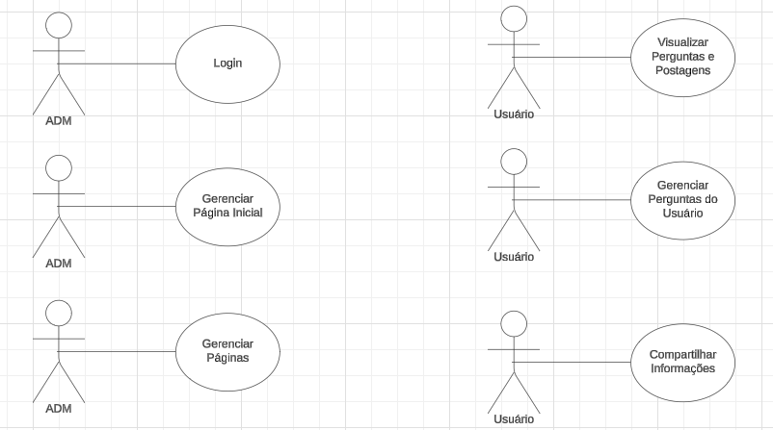

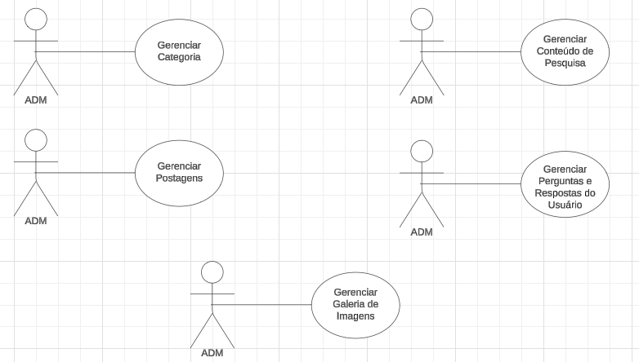

**Fonte: Autoria própria (2024)**

A descrição de casos de uso é essencial para entender como um sistema será utilizado e quais funcionalidades ele deve oferecer. Para este sistema, que envolve a administração e o uso de um site focado em autocuidado com a pele, podemos identificar diversos casos de uso importantes. Entre eles, destacam-se: “Gerenciar Conteúdo de Pesquisa”, onde os administradores vão manter o conteúdo de pesquisa atualizado e relevante proporcionando para os usuário uma boa experiência, além de atrair e reter visitantes no site. Outros casos de uso importantes: “Login”, “Gerenciar Conteúdo de Pesquisa”.

| **Diagrama de Use Case** | **Site de Autocuidado com a Pele** |
| --- | --- |
| **UC01** | Login |
| **Descrição** | O sistema permitirá que os administradores do site façam login para acessar funcionalidades administrativas (E-mail e senha). |
| **Atores** | Administrador |
| **Prioridade** | Alta |
| **Pré-Condições** | - |
| **Pós-Condições** | O sistema redireciona o administrador para o painel administrativo. |
| **Fluxo Principal** | 1. Administrador solicita login.  2. O sistema exibe campos de e-mail e senha.  3. Administrador preenche os campos.  4. O sistema verifica as credenciais.  5. O sistema autentica o administrador e redireciona para a página principal. |
| **Fluxo Alternativo - Dados Inválidos** | 4.1 Se o sistema detectar dados inválidos (e-mail incorreto ou senha incorreta), exibe uma mensagem de erro e pede para o administrador corrigir os dados.  4.2 Retorna ao passo 2 do fluxo principal. |
| **Fluxo Alternativo 2 - Recuperar Senha** | 1.1 Administrador solicita login.  1.2 O sistema exibe campos de e-mail e senha.  1.3 Administrador clica no link "Esqueceu sua senha?".  1.4 O sistema redireciona o administrador para a página de recuperação de senha.  1.5 Administrador insere o endereço de e-mail associado à sua conta.  1.6 O sistema envia um e-mail de recuperação de senha para o endereço fornecido.  1.7 Administrador acessa seu e-mail e encontra o e-mail de recuperação de senha.  1.8 Administrador clica no link de recuperação fornecido no e-mail.  1.9 O sistema redireciona o administrador para a página de redefinição de senha.  2.0.1 Administrador insere a nova senha e confirma a nova senha.  2.0.2 O sistema valida a nova senha.  2.0.3 O sistema confirma que a senha foi atualizada com sucesso.  2.0.4 Retorna ao passo 2 do fluxo principal. |

| **Diagrama de Use Case** | **Site de Autocuidado com a Pele** |
| --- | --- |
| **UC06** | Gerenciar conteúdo de pesquisa |
| **Descrição** | O administrador poderá gerenciar (visualizar, adicionar, editar e excluir) informações que serão utilizadas pelos usuários para realizar pesquisas no site. Essas informações podem incluir artigos, produtos, dicas, dúvidas, ou quaisquer dados relevantes para a pesquisas dos usuários (ID, Título, Descrição, Categoria e Imagens) . |
| **Atores** | Administrador |
| **Prioridade** | Alta |
| **Pré-Condições** | O administrador deve estar autenticado no sistema. |
| **Pós-Condições** | Conteúdo de pesquisa gerenciado com sucesso. |
| **Fluxo Principal - Visualizar Conteúdo** | 1. Administrador seleciona a opção "Visualizar Conteúdo".  2. O sistema exibe uma lista de todos os registros de conteúdos disponíveis para pesquisa (artigos, produtos, dicas, dúvidas, etc.), com os seguintes campos: ID, Título, Descrição, Categoria e Imagens.  3. Administrador pode usar filtros e pesquisa para encontrar conteúdos específicos.  4. Administrador seleciona um item da lista para visualizar os detalhes completos do conteúdo.  5. Encerra caso de uso após a visualização dos detalhes do conteúdo. |
| **Fluxo Principal - Adicionar Conteúdo** | 1. Administrador seleciona a opção “Adicionar Conteúdo”.  2. O sistema exibe um formulário para o administrador inserir os seguintes dados: ID, Título, Descrição, Categoria, Imagens.  3. O administrador preenche o formulário e clica no botão "Salvar".  4. O sistema valida os dados inseridos (verifica se todos os campos estão preenchidos corretamente).  5. O sistema grava os dados no banco de dados.  6. O sistema exibe uma mensagem de sucesso confirmando o gerenciamento do novo conteúdo e encerra caso de uso. |
| **Fluxo Alternativo - Dados Inválidos** | 4.1 Se o sistema detectar dados inválidos (campos vazios ou incorretos), exibe uma mensagem de erro e pede para o administrador corrigir os dados.  4.2 Retorna ao passo 2 do fluxo principal - Adicionar Conteúdo. |
| **Fluxo Principal - Editar Conteúdo** | 1. Administrador seleciona a opção "Editar Conteúdo".  2. O sistema exibe uma lista de conteúdos de pesquisa cadastrados.  3. Administrador seleciona o conteúdo que deseja editar.  4. O sistema exibe o formulário com os dados atuais do conteúdo selecionado.  5. O administrador altera os dados desejados (ID, Título, Descrição, Categoria e Imagens).  6. Administrador clica no botão "Salvar".  7. O sistema valida os dados inseridos.  8. O sistema atualiza os dados do conteúdo no banco de dados.  9. O sistema exibe uma mensagem de sucesso confirmando a edição dos dados e encerra caso de uso. |
| **Fluxo Alternativo - Credenciais Inválidas** | 7.1 Se o sistema detectar credenciais inválidas (campos vazios ou incorretos), exibe uma mensagem de erro e pede para o administrador corrigir os dados.  7.2 Retorna ao passo 2 do fluxo principal - Editar Conteúdo. |
| **Fluxo Principal - Excluir Conteúdo** | 1. O administrador seleciona a opção "Excluir Conteúdo".  2. O sistema exibe uma lista de conteúdos de pesquisa cadastrados.  3. Administrador seleciona o conteúdo que deseja excluir.  4. O sistema exibe uma mensagem de confirmação de exclusão.  5. Administrador confirma a exclusão.  6. O sistema exclui os dados do conteúdo selecionado do banco de dados.  7. O sistema exibe uma mensagem de sucesso confirmando a exclusão do artigo e encerra caso de uso. |
| **Fluxo Alternativo - Cancelar Confirmação** | 4.1 Se o administrador cancelar a confirmação de exclusão,o sistema retorna à lista de conteúdos de pesquisa sem realizar nenhuma alteração.  4.2 Retorna ao passo 2 do fluxo principal - Excluir Conteúdo. |

### Modelagem de Atividade

Os diagramas de atividade representam o fluxo de atividades dentro do sistema, como o processo do usuário buscar por um produto.

**Figura 3 - Diagrama de Atividade**

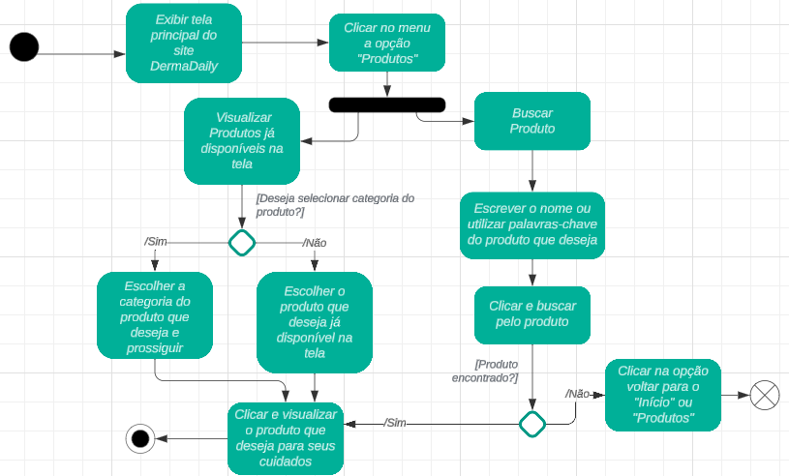

**Fonte: Autoria própria (2024)**

### Modelagem de Banco de Dados

Com base no objetivo de armazenar informações sobre produtos de skincare, blog e artigos, o banco de dados do sistema deve ser projetado com entidades bem definidas para garantir que as informações sejam organizadas de forma lógica, eficiente e flexível.

1. Produtos de SkinCare

* ID_Produto
* Post_name
* Post_date
* Categoria (gel, creme, hidratante, etc.)
* Post_authot
* Post_title

1. Artigos

* ID_Artigo (PK)
* Título
* Conteúdo
* Autor
* Data_Publicação
* Tags (relacionadas ao tema do artigo)

1. Blog

* ID_Blog (PK)
* Nome_Blog
* Descrição
* Data_Criação

1. Categoria

* ID_Categoria (PK)
* Nome_Categoria
* Descrição

Tabelas banco de dados DermaDaily:

**Figura 4: Modelagem Banco de Dados**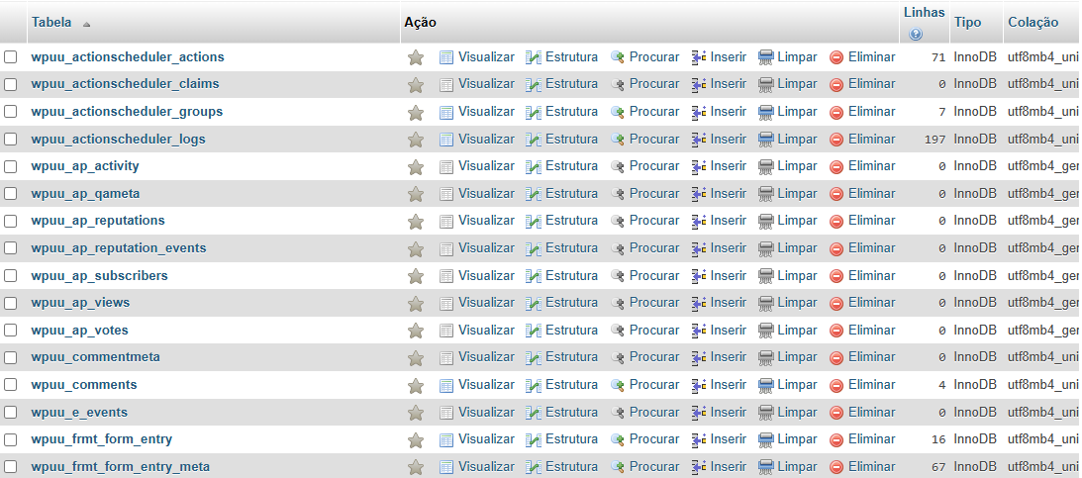

**Fonte: Autoria própria (2024)**

## Testes e Validação

Foram realizados testes unitário, de integração, de sistema e de aceitação para validar o funcionamento do sistema em diferentes cenários. Os testes foram conduzidos para garantir a qualidade e robustez do sistema, com a participação de usuários finais para validar a usabilidade e a adequação às necessidades dos usuários.

1. **Testes Unitários**

* **Objetivo:** Garantir que componentes individuais funcionem corretamente.
* **Resultados esperados:** Cada unidade funcional do sistema deve retornar resultados corretos e específicos.

1.1 Teste de Funcionalidade FAQ

* + Descrição: Foi testado as funcionalidades do FAQ, como a validação das perguntas e respostas, no entanto, a parte interativa dessa funcionalidade não foi possível de ser executada, pois não foi encontrada nos arquivos o local para implementar o código de ação para o funcionamento, sendo assim, apenas o “CSS” do código ficou aparente e desenvolvido no site DermaDaily.
  + Resultados: A funcionalidade interativa do FAQ não funcionou conforme o esperado. Durante a análise, constatou-se que o código responsável pela ação não foi encontrado nos arquivos, resultando apenas no desenvolvimento e visualização do CSS associado à funcionalidade.
  + Impacto: O FAQ não atendeu sua função principal de funcionalidade interatividade, comprometendo a experiência do usuário.
  + Correções sugeridas: Localizar ou desenvolver o código de ação responsável pela interatividade da funcionalidade.

1.2 Teste de Funcionalidade de Contato (“Junte-se a nós”)

* + Descrição: Outro ponto testado, foi a funcionalidade de Contato, encontrada dentro da página de Criadores, mais especificamente “Junte-se a nós”, ao clicar no botão você será redirecionado para a página de Contato e encontrará um formulário para ser preenchido com os seguintes campos: Nome (obrigatório), E-mail (obrigatório), telefone e a mensagem desejada a ser enviada. Não será possível enviar a mensagem sem o preenchimento dos campos obrigatórios. Após o envio, o usuário receberá uma confirmação visual na tela. A mensagem será enviada para o pluggin que foi desenvolvido o formulário e também para o e-mail dos administradores do site.
  + Resultados: A funcionalidade de redirecionamento para a página de contato e o envio de mensagens através do formulário funcionaram corretamente conforme o planejado. Os campos obrigatórios foram validados e as mensagens foram enviadas com sucesso para o plugin responsável e ao e-mail dos administradores.
  + Impacto: Esta funcionalidade está alinhada com os requisitos e oferece uma boa experiência ao usuário.
* **Resultados Obtidos:** 
  + A funcionalidade de FAQ apresenta problemas importantes que devem ser corrigidos para garantir a usabilidade do site.
  + A funcionalidade de contato está funcionando conforme o esperado, atendendo aos requisitos especificados.

1. **Testes de Integração**

* **Objetivo:** Garantir que diferentes módulos do sistema funcionam bem juntos.
* **Resultados esperados:** A comunicação entre os módulos é estável, sem erros de sincronização.

2.1 Verificação da integração entre o Banco de Dados e as Páginas de Exibição

* + Descrição: Foi verificado a integração entre o banco de dados e as páginas do site, incluindo produtos e artigos do blog. O teste garantiu que os dados armazenados no banco foram carregados e exibidos corretamente nas respectivas páginas.
  + Resultados: A integração funcionou corretamente. Os conteúdos das telas foram exibidos sem erros ou atrasos.
  + Impacto: A funcionalidade garante que os usuários tenham acesso a informações atualizadas em tempo real, aumentando a confiabilidade e a usabilidade do site.
  + Correções sugeridas: Implementar monitoramento contínuo para detectar possíveis falhas de sincronização em situações de tráfego intenso.

2.2 Teste de envio de pesquisa de dúvidas para o Banco de Dados

* + Descrição: Foi testado o envio de dúvidas por meio de palavras-chaves para o banco de dados e a sua exibição correta na interface do usuário. (Ex: ao invés de fazer uma pergunta completa, procure pela palavra-chave da pergunta.)
  + Resultados: O envio de dúvidas trabalhadas conforme o esperado. Todas as palavras-chaves submetidas foram salvas no banco de dados e exibidas na página de artigos e blog.
  + Impacto: A funcionalidade garante que o site cumpra sua proposta de interatividade com os usuários.
* **Resultados obtidos:** Ambas as funcionalidades estão funcionando corretamente e atendendo aos requisitos do sistema. Pequenas melhorias podem ser inovadoras para garantir uma experiência ainda mais fluida e confiável aos usuários.

1. **Testes de Sistema**

* **Objetivo:** Validar o comportamento do sistema como um todo.
* **Resultados esperados:** O sistema funciona como o esperado, sem falhas ou interrupções.

3.1 Funcionalidades Gerais

* Navegação entre Páginas:
  + Descrição: Foi verificado o fluxo de navegação entre seções do site, como FAQ, blog e artigos,produtos, sobre nós e serviços. E também foi testado o comportamento de links e botões de redirecionamento.
  + Resultados: Funcionando perfeitamente, sem redirecionamentos quebrados ou atrasos.
  + Correções sugeridas: Revisar scripts e elementos carregados em cada página para reduzir o tempo de carregamento, caso o volume de tráfego e dados aumentem.
* Respostas às Ações do Usuário:
  + Descrição: Foi avaliado a resposta e cliques em botões, como “Saiba mais”, “Junte-se a Nós”, “Enviar”. E também foi garantido o funcionamento correto de interações, como o envio do formulário para contato.
  + Resultados: Todas as ações respondem conforme o esperado, garantindo uma experiência fluida.
* Exibição de Conteúdos Dinâmicos:
  + Descrição: Foi certificado que os conteúdos dinâmicos (artigos do blog e produtos recomendados) são exibidos corretamente. E também foi verificado se as atualizações no banco de dados refletem na interface do usuário.
  + Resultados: Os conteúdos são carregados corretamente e estão sincronizados com o banco de dados, permitindo atualizações em tempo real.
* **Impacto:** As funcionalidade gerais garantem uma navegação fluida e confiável para os usuários, permitindo que eles explorem o site e acessem todas as informações disponíveis sem interrupções ou dificuldades. Isso melhora a experiência do usuário e a percepção de qualidade do site.

3.2 Fluxos de Navegação

* Facilidade para Encontrar Informações:
  + Descrição: As páginas do site estão bem organizadas, permitindo que os usuários localizem conteúdos como FAQ, blog e artigos e produtos.
  + Resultados: As informações estão bem distribuídas e facilmente acessíveis.
* Redirecionamentos Corretos:
  + Descrição: Todos os links e botões, incluindo o “Saiba Mais”, “Junte´se a Nós”, redirecionam corretamente para as páginas esperadas. O botão “Junte-se a Nós” leva o usuário à página de Contato, onde um formulário funcional é apresentado.
  + Resultados:Todos os redirecionamentos testados estão funcionando corretamente, sem erros de carregamento ou redirecionamento para páginas erradas.
* **Impacto:** A organização clara e os redirecionamentos corretos aumentam a satisfação do usuário e reduzem frustrações. Além de facilitar a interação mesmo para usuários menos experientes com navegação em sites.

3.3 Integração entre Componentes

* Sincronização do Banco de Dados com a Interface do Site:
  + Descrição: Foi avaliada para garantir que as informações fossem exibidas de forma precisa e em tempo real nas páginas de blog e artigos e de produtos. Durante os testes, constatou-se que as alterações realizadas foram refletidas automaticamente na interface do usuário, sem a necessidade de atualizações manuais. O tempo de resposta foi satisfatório, permitindo que os conteúdos fossem carregados rapidamente.
  + Resultados: A integração entre o banco de dados e a interface funcionou corretamente, permitindo que as alterações feitas no banco fossem refletidas instantaneamente nas páginas do site. Todo conteúdo modificado ou adicionado foi carregado nas páginas sem a necessidade de intervenção manual. As mudanças foram exibidas em tempo real, com desempenho adequado.
  + Impacto: Proporciona uma experiência contínua e confiável aos usuários, que têm acesso imediato a informações atualizadas, além de reduzir a carga de manutenção manual para os administradores do site. A funcionalidade fortalece a credibilidade do sistema e facilita a escalabilidade, garantindo a consistência nas informações exibidas.
  + Correções sugeridas:

1. Revisar as consultas ao banco de dados para minimizar o tempo de carregamento, especialmente se o volume de informações aumentar no futuro.

2. Implementar ferramentas para monitorar a integridade e a eficiência da sincronização em tempo real, prevenindo atrasos ou falhas.

3.4 Validação de Dados

* Campos Obrigatórios em Formulários (ex: Nome e E-mail):
  + Descrição: A validação dos campos obrigatórios foi realizada no formulário de contato no site. A análise verificou se o sistema impede o envio de dados quando os campos obrigatórios (Nome e E-mail) não estão preenchidos.
  + Resultados: O sistema validou corretamente os campos obrigatórios, exibindo alertas quando deixados em branco. O envio só é possível após o preenchimento correto dos campos obrigatórios.
  + Impacto: Garante a qualidade das informações enviadas, evitando dados incompletos ou inválidos. Além de contribuir para o funcionamento eficiente de funcionalidades que dependem dessas informações.
* Mensagem de erro clara quando houver validações incorretas:
  + Descrição: Foi analisado se o sistema exibe mensagens de erro claras e específicas ao usuário quando uma validação incorreta ocorre, como ao inserir um e-mail em formato inválido ou deixar campos obrigatórios em branco.
  + Resultados: As mensagens de erro são exibidas perfeitamente.
  + Impacto: Mensagens claras tornam o site mais intuitivo, promovendo ao usuário uma experiência mais positiva.

3.5 Compatibilidade

* Testes em Navegadores Populares:
  + Descrição: Foi avaliado o desempenho e a funcionalidade do site nos navegadores mais usados, garantindo que todos os elementos carregam corretamente e sem erros.
  + Resultados: O site foi testado com sucesso em Chrome e Safari, apresentando consistência no design e funcionalidades em todos os navegadores. Nenhum problema significativo foi apresentado.
  + Impacto: A compatibilidade com navegadores populares assegura que o site atinja uma ampla base de usuários, independentemente da plataforma de navegação utilizada.
* Testes em Dispositivos Móveis e Desktops:
  + Descrição: Garantir que o site funcione corretamente em diferentes dispositivos, incluindo smartphones, tablets, notebooks e computadores de mesa.
  + Resultados: O site apresentou desempenho satisfatório em desktops e notebooks com todas as funcionalidades operando corretamente. Em dispositivos móveis, o desempenho técnico foi adequado, mas algumas partes do design (detalhadas abaixo) exigem melhorias para uma melhor experiência.
  + Impacto: A funcionalidade em dispositivos variados permite que o site seja acessado por diferentes públicos. No entanto, ajustes na interface do dispositivo móveis podem melhorar a retenção de usuários nesses dispositivos.
  + Correções sugeridas: Revisar a configuração do layout para telas menores, especialmente em smartphones e tablets, garantindo a responsividade total.
* Responsividade do Design e Usabilidade em Telas de Tamanhos Variados
  + Descrição: Foi avaliado se o site é totalmente responsivo, adaptando seu design e usabilidade para diferentes tamanhos de tela.
  + Resultados: A responsividade foi funcional na maioria dos dispositivos, No entanto, algumas partes do design, como espaçamentos, layouts, alinhamentos e tamanhos de elementos, não ficaram tão boas em celulares e tablets quanto em computadores. Este é um pequeno problema que pode prejudicar a experiência do usuário em dispositivos móveis.
  + Impacto: A falta de uma responsividade impecável em dispositivos menores pode causar desconforto visual e dificultar a navegação, resultando em possíveis desistências de usuários móveis, que representam uma grande fatia de acessos web.
  + Correções sugeridas:

1. Revisar o “CSS”: Garantir que as medias queries para tamanhos de tela menores estejam corretamente configuradas, ajustando elementos como: espaçamentos internos e margens e alinhamento de botões e imagens.
2. Ferramentas de Diagnóstico: Usar ferramentas como Lighthouse (do google) para avaliar a responsividade e aplicar recomendações automáticas.

3.6 Acessibilidade

* Compatibilidade com os leitores de tela:
  + Descrição: A funcionalidade foi testada para garantir que o site seja totalmente acessível a usuários que dependem de leitores de tela, como NVDA. elementos como títulos, botões e campos de formulários foram avaliados para verificar se possuem descrições claras e apropriadas para leitura assistida.
  + Resultados: A maioria dos elementos do site é identificada corretamente pelos leitores de tela. No entanto, alguns botões não possuem descrições “alt” ou "arial-label” apropriadas, dificultando a navegação para pessoas com deficiência visual.
  + Impacto: Usuários dependentes de leitores de tela podem enfrentar dificuldades para compreender a funcionalidade de alguns elementos, comprometendo a experiência de uso e a acessibilidade do site.
  + Correções sugeridas:

1. Adicionar descrições adequadas usando atributos como aria-label e aria-describedby para todos os elementos interativos.
2. Garantir que imagens relevantes tenham texto alternativo (alt) descritivo.

* Contraste Adequado para Leitura Confortável:
  + Descrição: Foi avaliado o contraste entre o fundo e o texto em todas as seções do site, incluindo botões, links e formulários, para garantir que atendam aos padrões WCAG (mínimo de 4.5:1 para texto normal e 3:1 para texto grande).
  + Resultados: O site atende completamente aos padrões de contraste estabelecidos pela WCAG. Todos os textos, botões e links são exibidos com clareza, independentemente do tamanho ou do fundo, proporcionando uma leitura confortável para todos os usuários, incluindo aqueles com baixa visão ou outras condições.
  + Impacto: Garantir o contraste adequado melhora significativamente a usabilidade e acessibilidade do site, tornando-o inclusivo para todos os públicos, independentemente das condições de iluminação ou das necessidades visuais dos usuários. Além disso, a conformidade com os padrões WCAG demonstra um compromisso com boas práticas de acessibilidade e design.

3.7 Desempenho

* Tempo de Carregamento das Páginas:
  + Descrição: Foi avaliado o tempo necessário para carregar diferentes páginas do site, incluindo a página inicial, FAQ, blog e artigos, produtos, sobre nós e serviços, tanto em conexões rápidas quanto em redes mais lentas.
  + Resultados: O tempo médio de carregamento foi satisfatório em conexões rápidas (1 a 3 segundos). No entanto, em redes mais lentas, páginas com imagens e recursos pesados apresentam tempos superiores a 5 segundos, afetando a experiência do usuário.
  + Impacto: Um tempo de carregamento maior pode levar a frustração do usuário, mas em geral o tempo médio de carregamento apetece os usuários.
  + Correções sugeridas:

1. Implementar carregamento progressivo ou "lazy loading" para imagens.
2. Habilitar cache do navegador para acelerar o carregamento de conteúdos repetidos.

3.8 Segurança

* Armazenamento seguro de informações enviadas pelo Formulário:
  + Descrição: Foi testado o armazenamento de informações enviadas pelos usuários através do formulário de contato. O objetivo foi verificar se os dados são salvos de forma segura no banco de dados.
  + Resultados: O armazenamento foi bem-sucedido para todos os envios. Não houve exposição direta de dados sensíveis na base de dados.
  + Impacto: A segurança no armazenamento de dados reforça a confiança dos usuários no site e atende às exigências de proteção de dados, como LGPD (Lei Geral de Proteção de Dados)
  + Correções sugeridas: Configurar alertas de segurança para identificar possíveis acessos não autorizados ao banco de dados.

3.9 Testes de Escalabilidade ( Não foi possível de ser efetuado devido a falta de acessos simultâneos suficientes para serem analisados ).

3.10 Feedback do Usuário Final

* Intuitividade na Navegação e Uso das Funcionalidades:
  + Descrição: Os testes avaliaram se os usuários conseguem navegar facilmente pelo site e utilizar suas funcionalidades sem dificuldades, como encontrar informações no FAQ, acessar artigos do blog, produtos e usar o formulário de contato.
  + Resultados: A maioria dos usuários conseguiu navegar pelo site de maneira intuitiva, utilizando as funcionalidades principais sem necessidade de orientação.
  + Impacto: Uma navegação intuitiva garante que os usuários permaneçam mais tempo no site e retornem.
* Clareza nas Informações Exibidas
  + Descrição: Os usuários foram convidados a avaliar se os textos, informações sobre os produtos e explicações disponíveis no site são claros, precisos e fáceis de entender, independentemente do nível de conhecimento técnico.
  + Resultados: A maioria dos participantes considerou o conteúdo bem escrito e confiável.
  + Impacto: Informações claras aumentam a credibilidade e o engajamento dos usuários.
* Identificação de Pontos de Melhorias a partir de Testes reais com os usuários
  + Descrição: Durante o teste, foram coletados feedbacks dos usuários para identificar aspectos que poderiam ser otimizados, como funcionalidades adicionais, design ou desempenho do site.
  + Correções sugeridas:

1. A inclusão de um botão "voltar ao topo" em páginas longas.
2. Mais personalização na seção de recomendações de produtos, como um filtro por tipo de pele.
   * Impacto: A implementação dessas sugestões pode aumentar a satisfação do usuário, melhorar o engajamento e a usabilidade do site.

* **Resultados obtidos:** Os testes do sistema indicaram que o site está funcionando bem em termos de funcionalidades, navegação, integração e segurança. No entanto, há áreas para otimização, como a melhoria no design da interface em dispositivos móveis, e a implementação de atributos de leitura que facilitem o entendimento para os usuários dependentes de telas, e por fim, a adição de funcionalidades solicitadas pelos usuários, como filtros personalizados nas recomendações. A implementação das correções propostas deve melhorar ainda mais a experiência dos usuários.

1. **Testes de Aceitação do Usuário (UAT)**

* **Objetivos:** garantir que o site atenda às expectativas dos usuário finais.
* **Resultados esperados:** os usuários aprovam o funcionamento e o design do site.

4.1 Feedback sobre as Funcionalidades

* + Descrição: Durante os testes, foi coletado o feedback de um grupo de usuários sobre as funcionalidades principais do site (FAQ, artigos do blog, produtos e o formulário para contato).
  + Resultados:

1. O FAQ: Foi relatado que a funcionalidade de exibição interativa das respostas do FAQ não estava funcionando, ficando disponível apenas o aspecto visual da seção (estilização em “CSS”). Isso dificultou o entendimento por parte dos usuários.
2. As demais funcionalidades, como artigos do blog e produtos apresentaram um bom entendimento por parte dos usuários, simples, intuitivo e bem explicado.
3. As funcionalidades, como o formulário para contato, foram bem avaliadas pela simplicidade, eficácia e esclarecimento.
   * Impacto: A falta de interatividade no FAQ impacta a qualidade da experiência do usuário, pois impede o acesso eficiente às respostas. Entretanto, o feedback positivo quanto às outras funcionalidades indica que o site atende às necessidades básicas do público-alvo de forma objetiva e intuitiva.
   * Correções sugeridas: Implementar a funcionalidade de interação do FAQ para permitir a exibição das respostas.

4.2 Feedback sobre a clareza nas informações exibidas

* + Descrição: Os usuários foram convidados a avaliar se os textos, informações sobre os produtos e explicações disponíveis no site são claros, precisos e fáceis de entender, independentemente do nível de conhecimento técnico.
  + Resultados: A maioria dos participantes considerou o conteúdo bem escrito e confiável.
  + Impacto: Informações claras aumentam a credibilidade e o engajamento dos usuários.

4.3 Testes de Usabilidade

* + Descrição: O teste de usabilidade foi realizado com o objetivo de avaliar a experiência geral dos usuários ao navegar no site. Isso inclui uma análise de aspectos como a organização da interface, facilidade de localização de informações e responsividade em diferentes dispositivos.
  + Resultados:

1. Os usuários consideraram uma interface intuitiva, com navegação fluída entre as páginas.
2. O site em dispositivos móveis, como smartphones, foi considerado menos intuitivo devido a alguns elementos do design, como as margens e problemas de alinhamento não se adaptando especificamente em telas menores.
3. A organização visual e o esquema de cores foram adequados, transmitindo confiabilidade e profissionalismo.
   * Impacto: A responsabilidade insuficiente afeta a experiência dos usuários móveis, que é uma parcela significativa do público-alvo. Entretanto, a fluidez da navegação e o esquema de núcleos fortaleceram a percepção de um site bem estruturado e atraente.
   * Correções sugeridas:
4. Ajustar o layout em telas pequenas para corrigir problemas de alinhamento identificados.
5. Implementar testes contínuos de responsabilidade para novos elementos adicionados ao site.
6. Realizar novos testes em diferentes tamanhos de tela para garantir a responsividade.

* **Resultados Obtidos:** Embora a responsividade do site apresente áreas a serem corrigidas, como o design em dispositivos móveis e a funcionalidade do FAQ, a fluidez da navegação, as demais funcionalidade e o conteúdo exibido e a boa escolha de núcleos são diferenciais que fortalecem a experiência geral do usuário. Ajustes nesses aspectos garantem uma experiência mais completa e satisfatória, tanto em dispositivos móveis quanto em desktops.

## RESULTADOS

Neste capítulo, iremos destacar os principais resultados obtidos durante o processo de desenvolvimento, incluindo uma apresentação do sistema em funcionamento e uma visão geral da documentação disponível. Os resultados apresentados nesta seção refletem o trabalho de desenvolvimento, culminando em um sistema robusto e funcional que atende às necessidades e expectativas estabelecidas. Este capítulo oferece uma oportunidade para os leitores avaliarem o produto final e compreenderem seu impacto e utilidade no contexto do autocuidado com a pele.

O site de autocuidado com a pele apresentou resultados significativos, demonstrando seu potencial como uma ferramenta educativa e acessível ao público. Entre os principais objetivos propostos, destaca-se a utilização de conteúdo confiável da Sociedade Brasileira de Dermatologia (SBD), garantindo informações de alta qualidade e respaldo científico. Essa abordagem permitiu que os usuários encontrassem soluções claras e objetivas para seus problemas dermatológicos, como dúvidas sobre espinhas, manchas ou cuidados gerais com a pele.

O design visual do site foi planejado para oferecer uma experiência intuitiva e de fácil navegação, o que foi amplamente utilizado em dispositivos como notebooks e computadores. No entanto, foram observadas algumas inconsistências no desempenho em dispositivos móveis, especialmente em certas partes do layout, que não responderam tão bem quanto esperado. Apesar disso, o núcleo principal do design se mostrou eficiente para atender aos objetivos de acessibilidade e usabilidade.

Outro aspecto importante foi o estímulo à educação e às práticas saudáveis ​​de autocuidado, promovendo a conscientização dos usuários sobre rotinas benéficas e decisões informadas para a saúde da pele. O site também se destacou pela capacidade de manter o conteúdo atualizado diariamente, garantindo relevância e frescor nas informações compartilhadas com o público.

O site de autocuidado com a pele contém diversas funcionalidades que foram projetadas e inovadoras para atender às necessidades dos usuários e funcionar de maneira eficaz. Entre eles, destaca-se o blog e artigos , que oferecem informações baseadas em conteúdos da Sociedade Brasileira de Dermatologia (SBD), e a seção de recomendações de produtos , que auxiliam os usuários na escolha de itens adequados às suas necessidades dermatológicas. Uma limitação foi identificada na funcionalidade do FAQ, que, até o momento, estava restrita à criação visual, sem implementação completa do funcionamento. Apesar disso, a estrutura visual já disponível demonstra potencial para uma integração futura bem-sucedida, fortalecendo ainda mais o engajamento do usuário com a plataforma.

O sistema é responsivo em notebooks e computadores, garantindo uma experiência de navegação intuitiva e acessível, com organização clara e estrutura pensada para facilitar o acesso rápido às informações. Essas funcionalidades, em conjunto, criam uma plataforma que não apenas informa, mas também educa os usuários e promove o autocuidado de forma prática e eficiente.

Em resumo, o site alcançou seus principais objetivos ao oferecer conteúdo confiável, facilitar o acesso a soluções para problemas dermatológicos e estimular a adoção de práticas saudáveis, mesmo com configurações ainda necessárias para a otimização em dispositivos móveis e no FAQ. Esses resultados refletem o impacto positivo da iniciativa e destacam o caminho para melhorias contínuas na experiência do usuário.

## Apresentação do Sistema

* **Introdução e Objetivo**

Nos dias atuais, cuidar da pele deixou de ser apenas uma questão estética e passou a ser uma prioridade para muitas pessoas, seja para elevar a autoestima, prevenir problemas de saúde, ou simplesmente para manter uma rotina de bem-estar. No entanto, essa jornada de autocuidado pode ser frustrante para muitos devido à falta de conhecimento adequado, podendo prejudicar o início ou a manutenção de uma rotina de cuidados eficazes. Além disso, grande parte das informações disponíveis online não possui respaldo científico ou aprovação de especialistas, dificultando o acesso a orientações confiáveis.

Pensando nessas necessidades, o sistema desenvolvido busca oferecer uma solução completa e acessível: um site de autocuidado com a pele que utiliza como principal fonte o conteúdo da Sociedade Brasileira de Dermatologia (SBD). Com informações confiáveis ​​e de qualidade, o site foi projetado para educar os usuários, promover a confiança e autoestima, auxiliar na prevenção de problemas de saúde e capacitar as pessoas a tomarem decisões informadas sobre seus cuidados dermatológicos.

Logo, esse sistema foi desenvolvido com foco na experiência do usuário, utilizando o CMS WordPress e integrando ferramentas e design responsivo para oferecer uma navegação intuitiva. Ele inclui funcionalidades como um blog e artigos de conteúdo educativo, uma seção de perguntas e respostas anônimas, recomendações de produtos confiáveis e base de dados para dúvidas. Todas essas funcionalidades foram projetadas para atender às principais dificuldades identificadas durante o levantamento de requisitos, garantindo que o site cumpra sua missão de melhorar a relação das pessoas com o autocuidado dermatológico.

Dessa forma, o projeto tem como objetivo o desenvolvimento de um site dinâmico, capaz de oferecer informações verídicas e práticas com base nos conteúdos da Sociedade Brasileira de Dermatologia (SBD), promovendo a educação sobre saúde da pele e incentivando práticas de autocuidado. A plataforma digital foi projetada para atender às diversas necessidades e interesses do público, integrando funcionalidades como a recomendação de produtos, um blog educativo com artigos informativos e uma base de dados (pesquisar) para esclarecer dúvidas comuns, como “O que causa o câncer de pele?”, e sessões interativas de perguntas e respostas. Essas características tornam o site uma ferramenta essencial para disseminar conhecimento confiável, capacitar os usuários e estimular rotinas saudáveis e eficazes de cuidados dermatológicos.

* **Apresentação das Funcionalidades do Sistema**
* **Página Inicial (Home Page)**

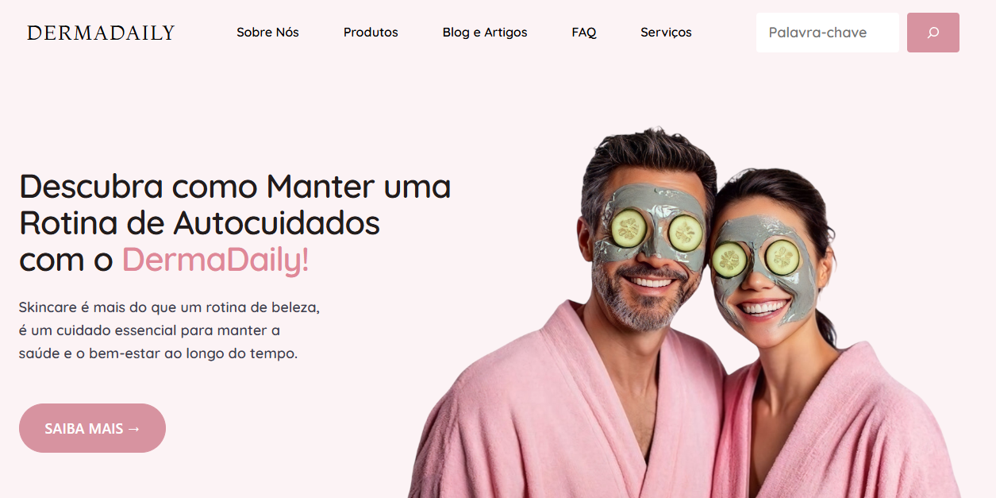



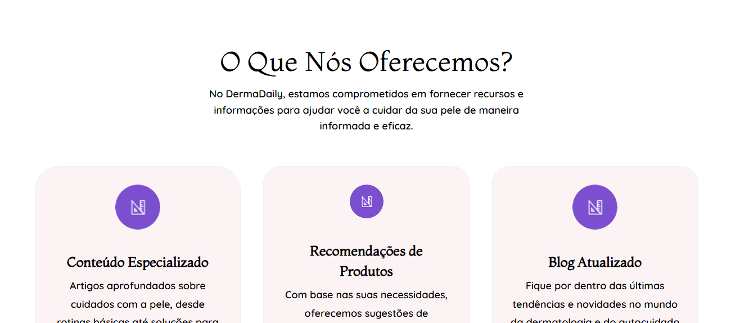

* **Blog e Artigos**

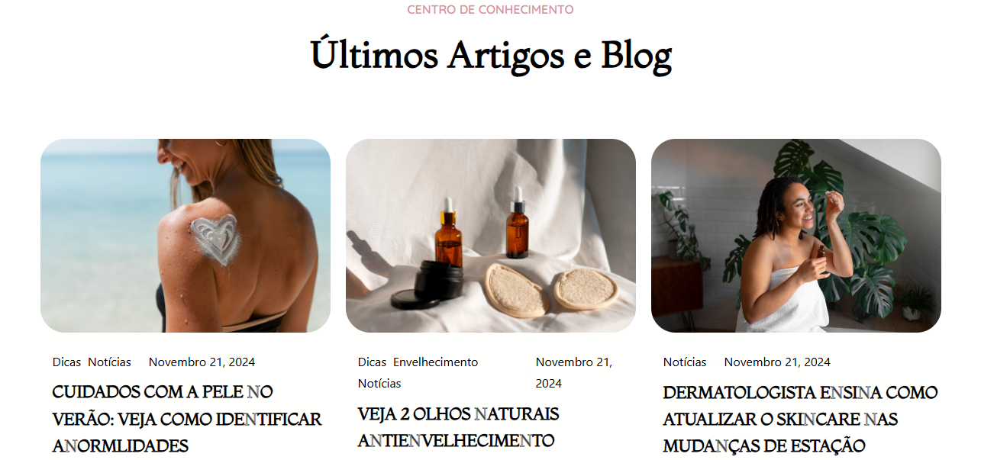

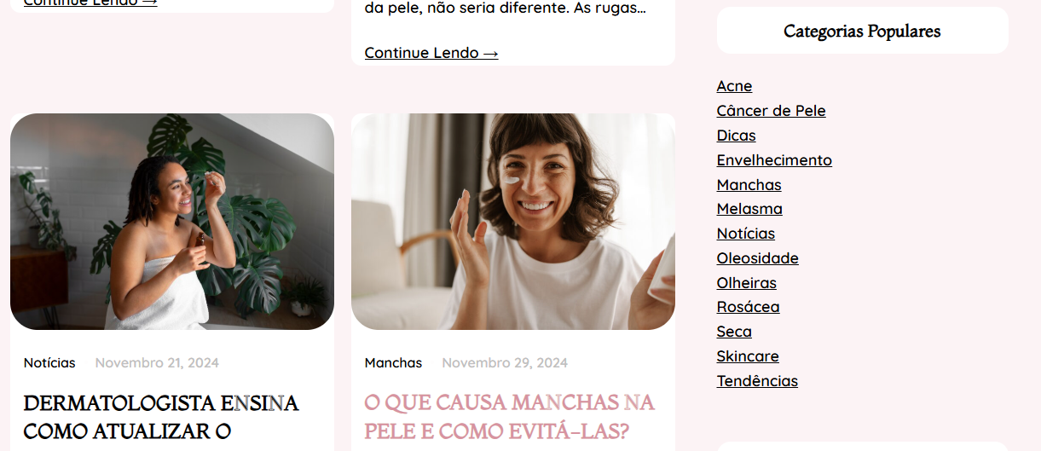

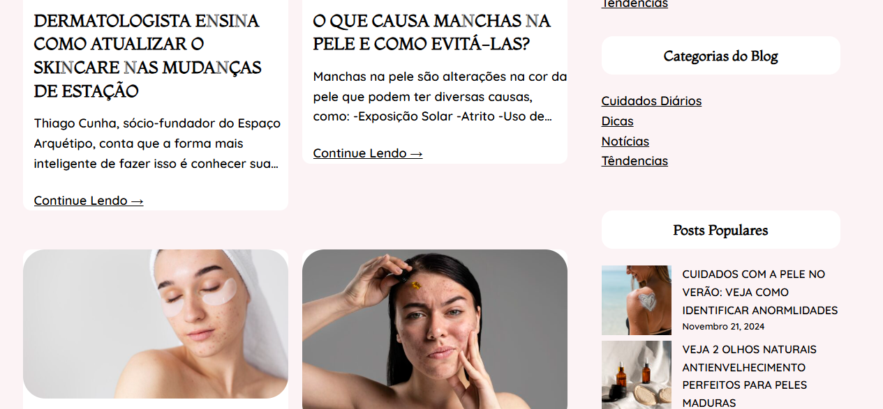

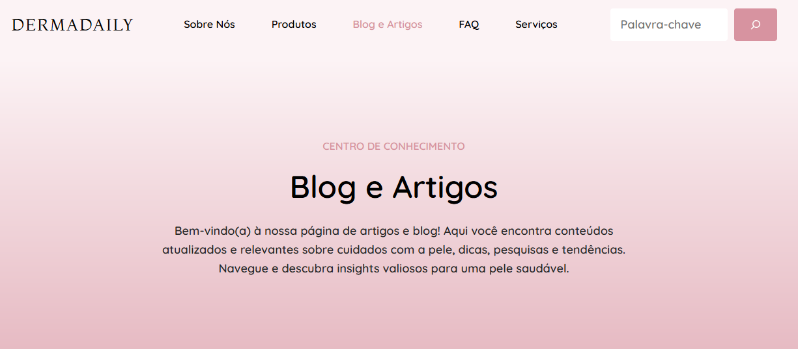

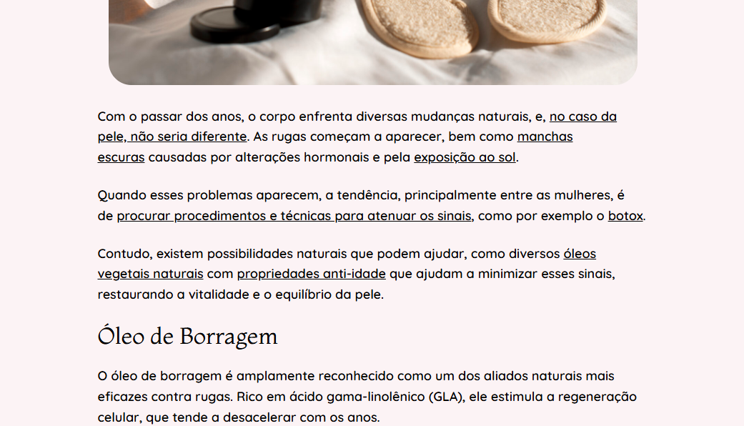

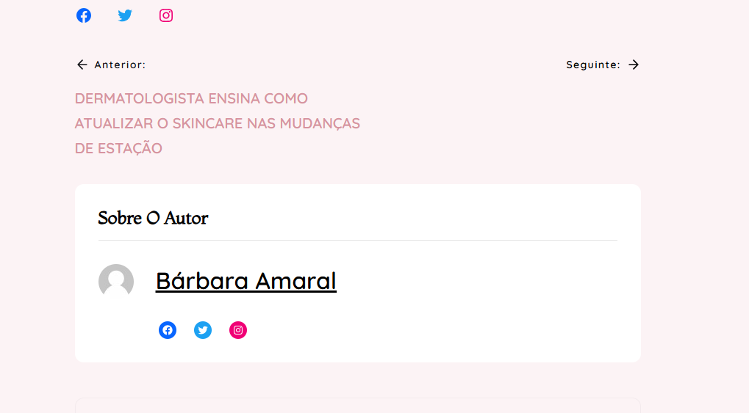

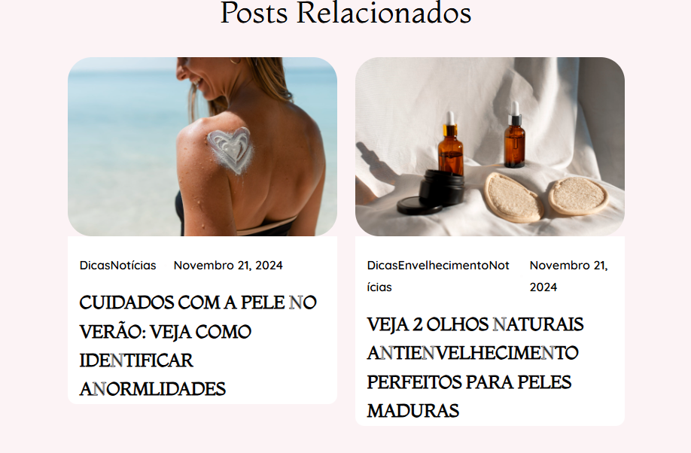

* **Pesquisar Dúvidas**

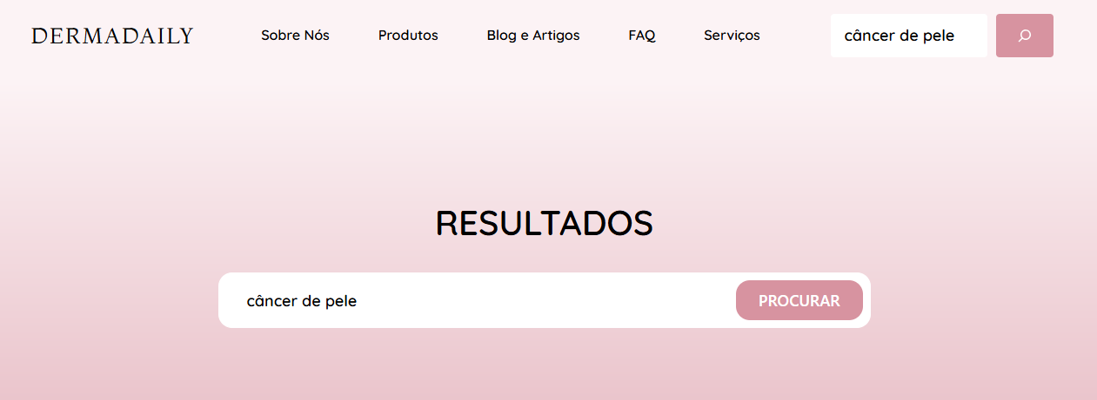

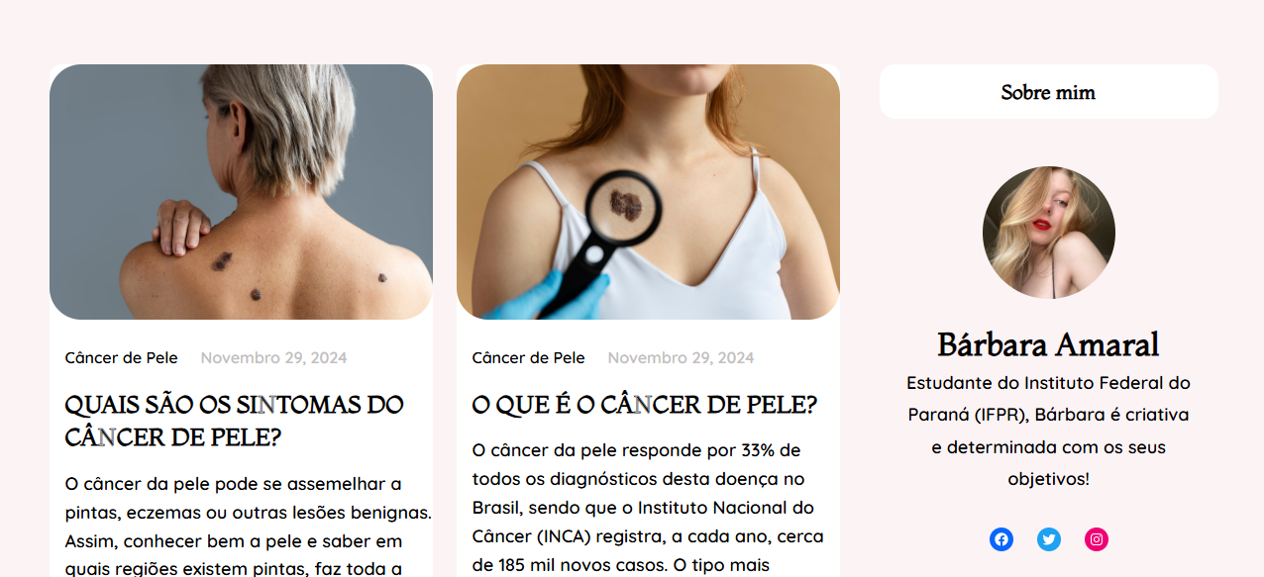

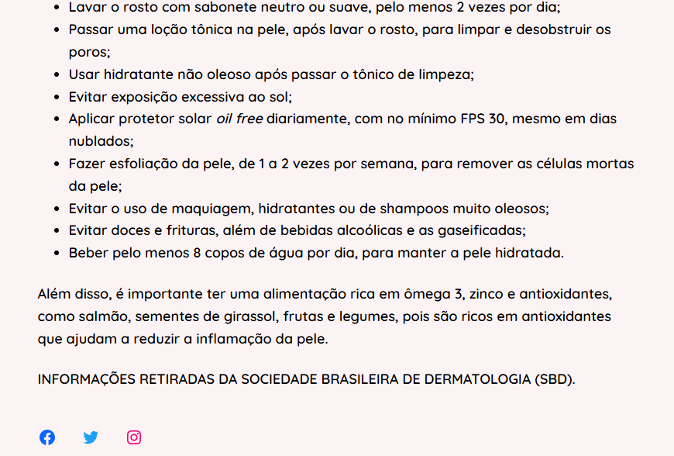

* **Perguntas e Respostas (FAQ)**

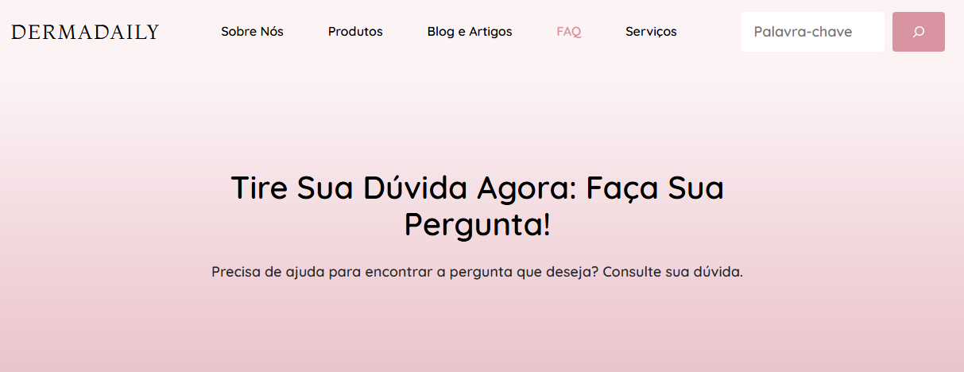

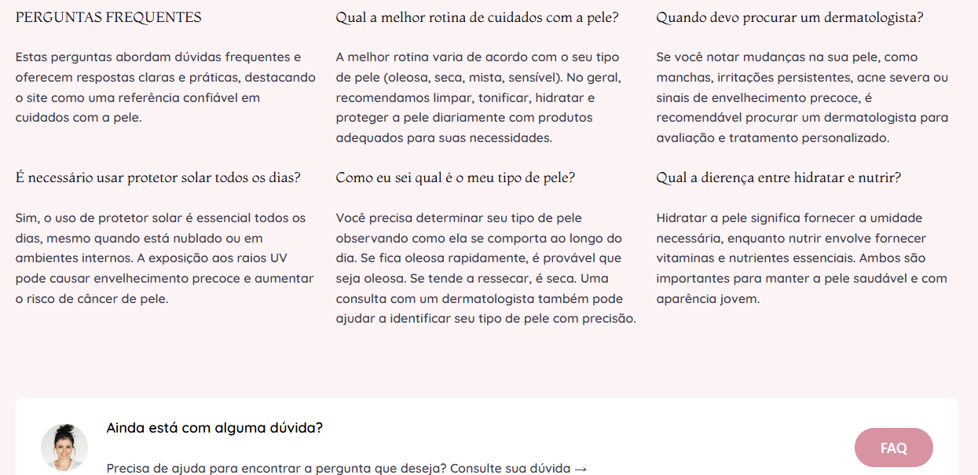

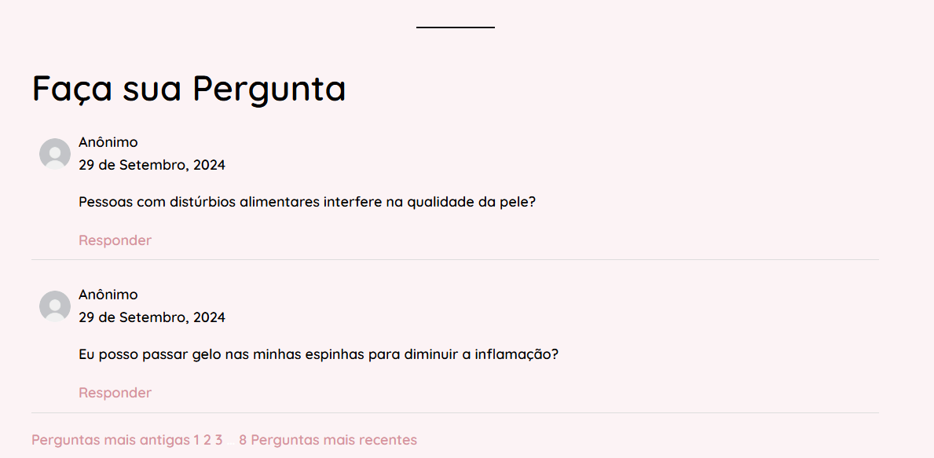

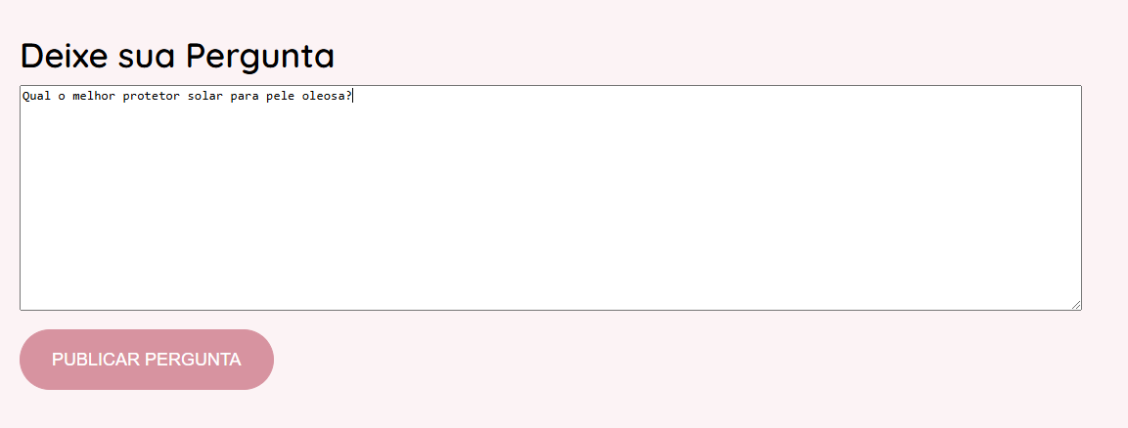

* **Produtos**

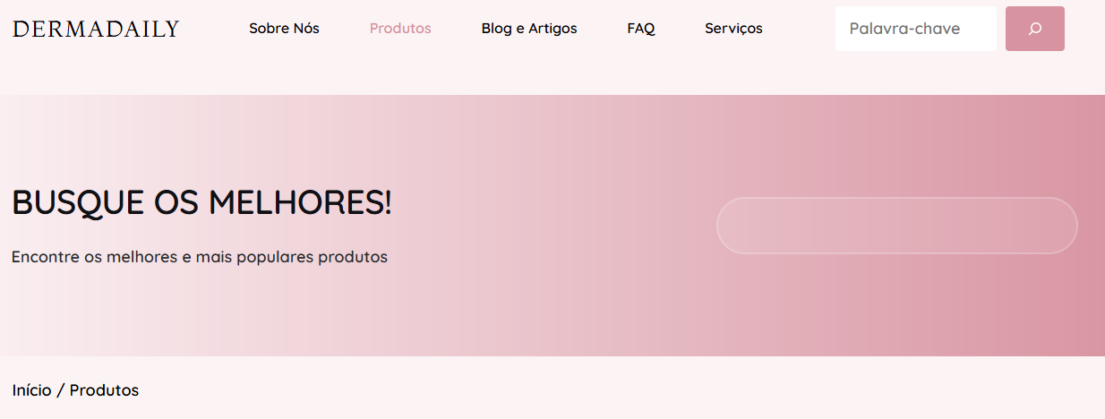

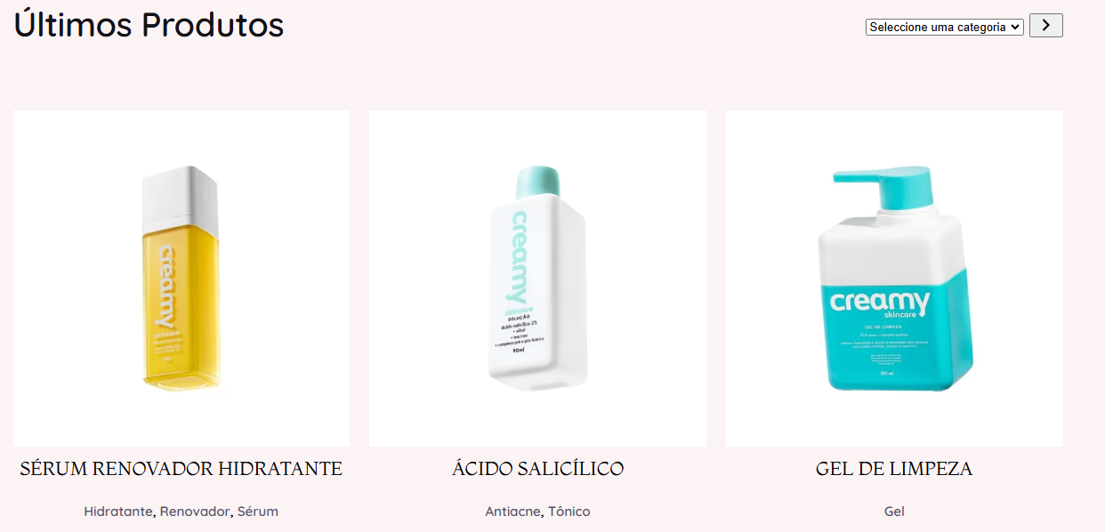

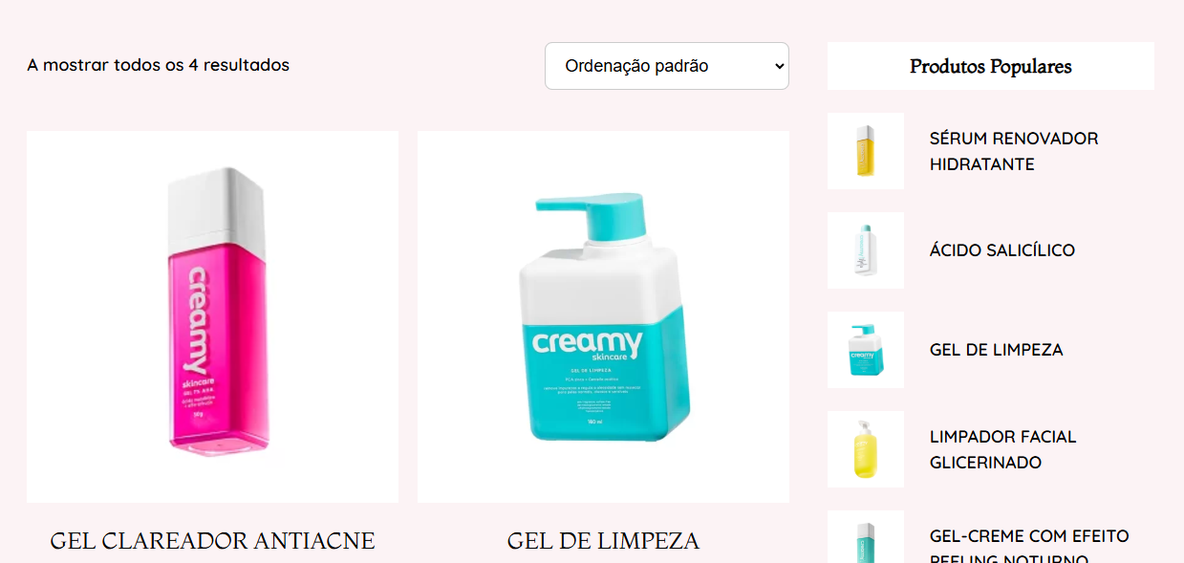

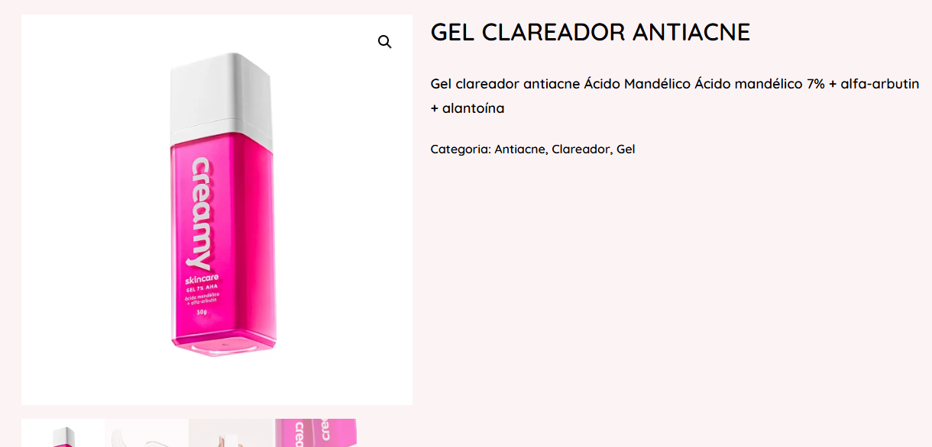

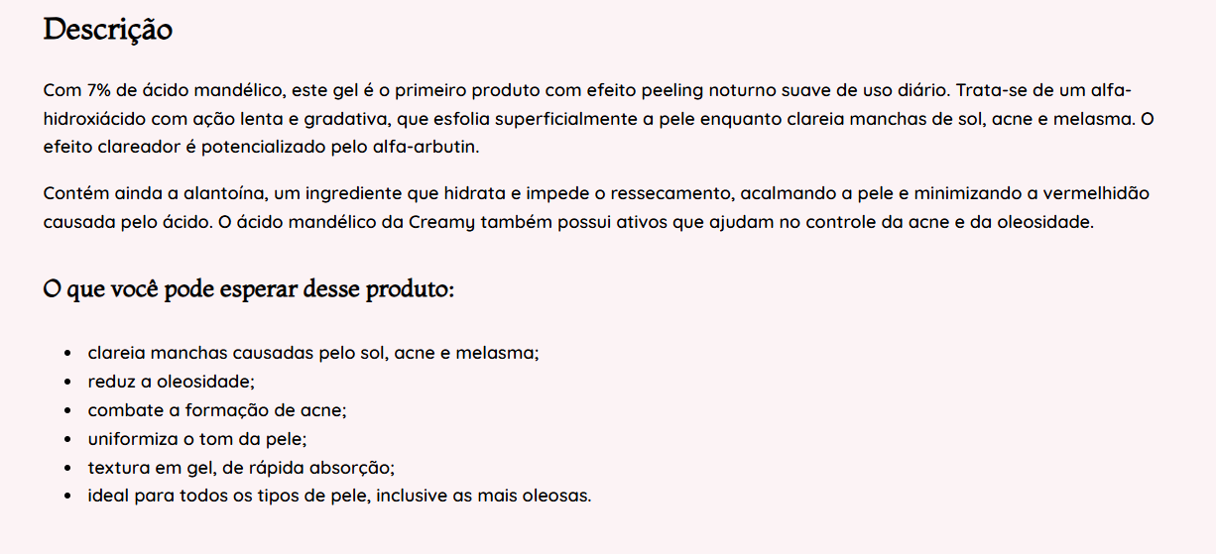

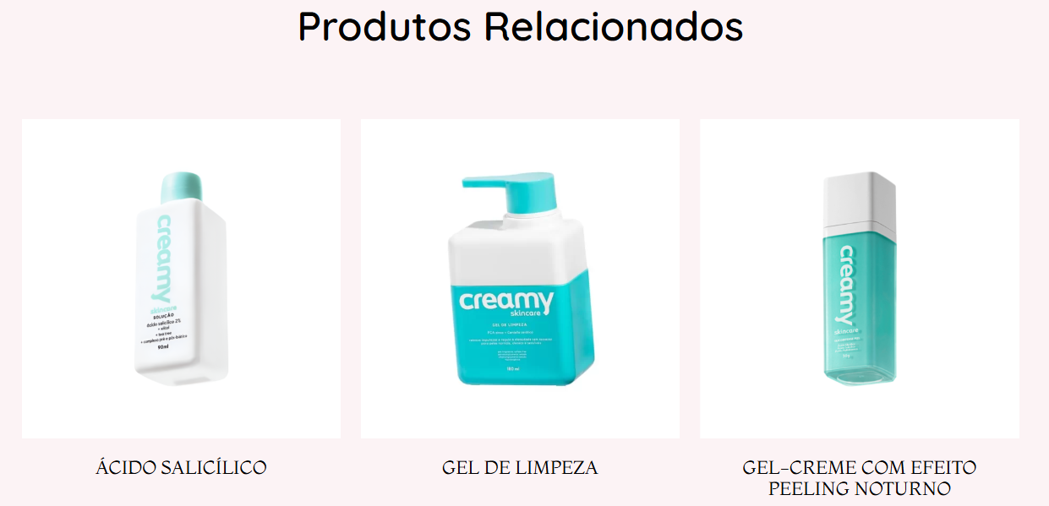

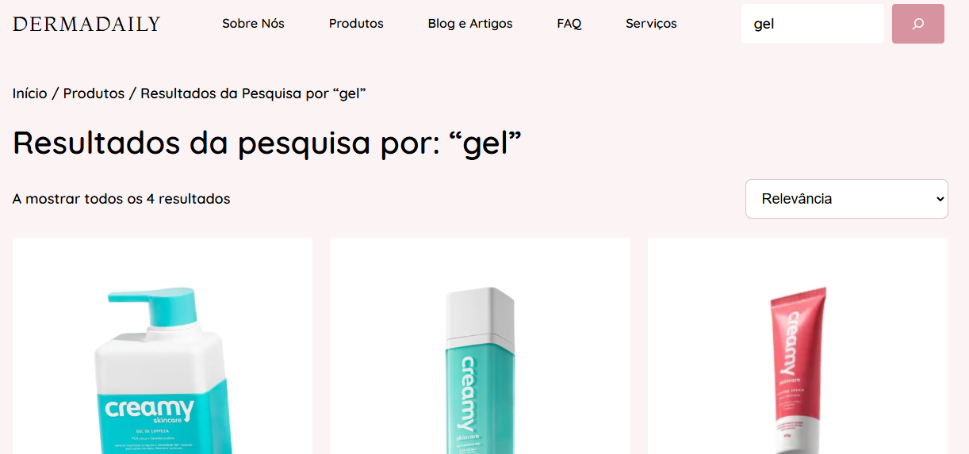

* **Formulário para Contato**

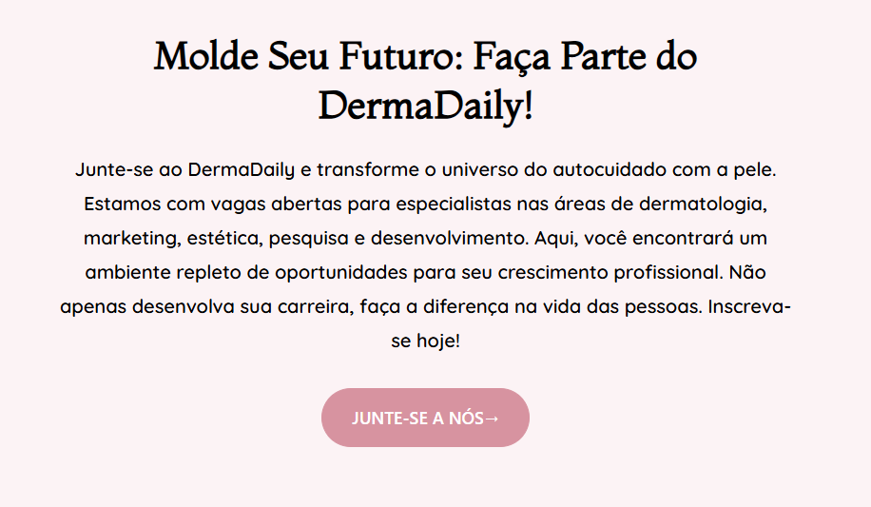

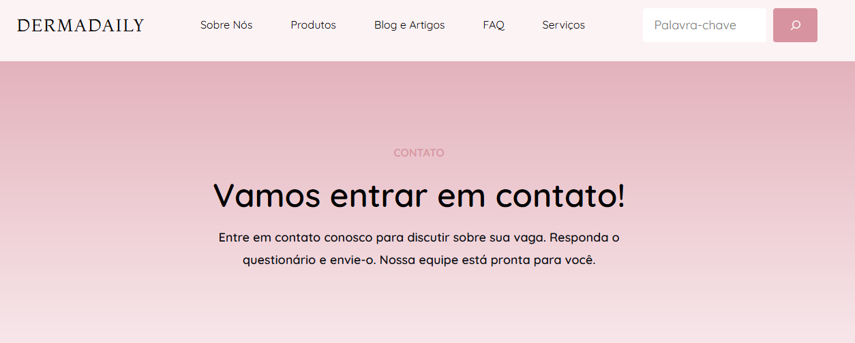

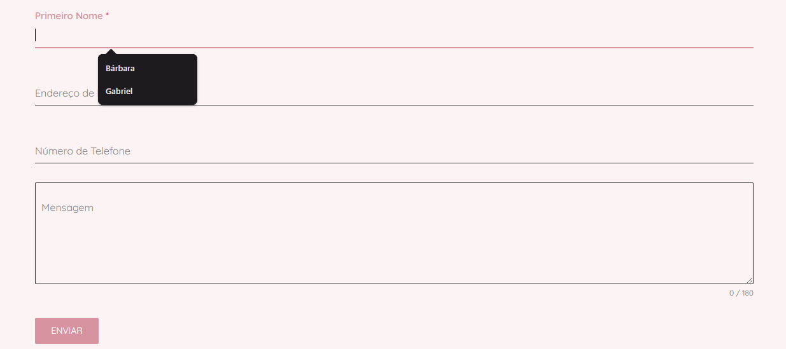

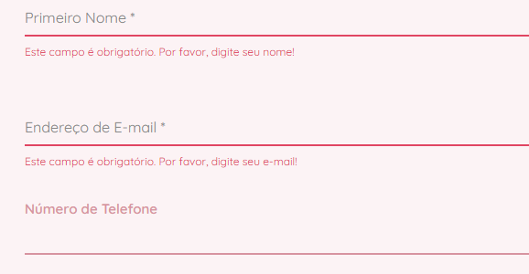

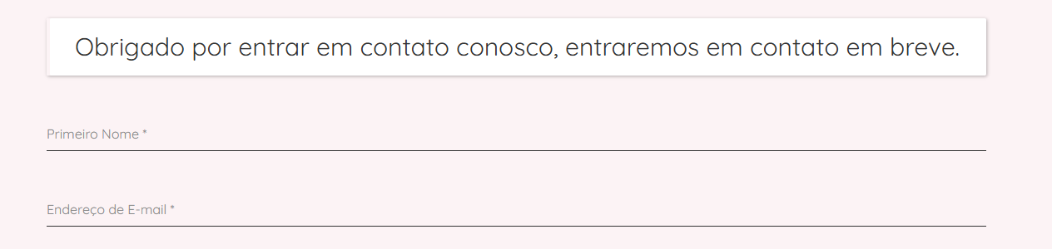

* **Interfaces de Usuário**

O design visual do site foi cuidadosamente planejado para oferecer uma experiência intuitiva, agradável e funcional aos usuários. O desenvolvimento foi realizado utilizando o CMS WordPress, escolhido por sua flexibilidade, ampla gama de recursos e facilidade de manutenção. Para o layout, foi selecionado o tema 'Ziri', que oferece uma base moderna e adaptável, garantindo uma apresentação visual limpa e eficiente.

A fonte 'Quicksand' foi aplicada aos elementos principais, como botões, autor, data e links, proporcionando um estilo leve e contemporâneo que harmoniza com o propósito do site. Essa escolha reflete uma preocupação com a clareza e a acessibilidade visual, contribuindo para uma navegação mais agradável.

Para estruturar os elementos das páginas e melhorar a experiência do usuário, foi utilizada a propriedade display: flex no layout. Essa abordagem permitiu alinhar e organizar os componentes de maneira responsiva e eficiente, adaptando-se a diferentes tamanhos de tela e dispositivos. A flexibilidade do layout garante que informações importantes, como artigos, recomendações e seções interativas, sejam facilmente localizadas e visualizadas.

O conjunto dessas escolhas de design visa não apenas a estética, mas também a funcionalidade, garantindo que o site ofereça um espaço acessível e envolvente para que os usuários explorem conteúdos educativos e adotem práticas de autocuidado com a pele de forma confiante.

Exemplos visuais de como as páginas são exibidas no desktop e mobile, respectivamente:

**Figura 5 - Interface no Desktop**

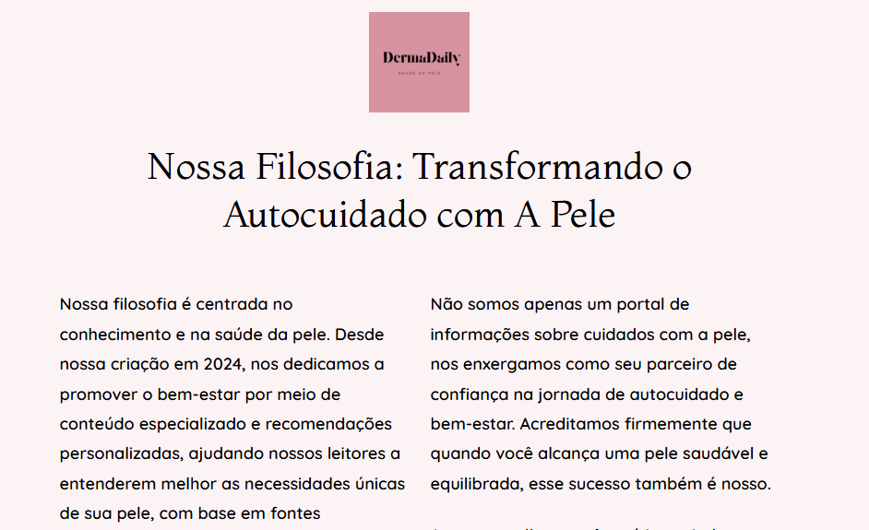

**Fonte: Autoria própria (2024)**

**Figura 6 - Interface Mobile**



**Fonte: Autoria própria (2024)**

* **Fluxos de Trabalho**

Para garantir que os usuários tenham uma experiência clara e eficiente, o site foi projetado com fluxos bem definidos para cada uma das suas principais funcionalidades. Esses processos foram pensados para facilitar o acesso às informações e promover a interação com o conteúdo, tornando o site uma ferramenta prática e confiável para o cuidado com a pele.

* Fluxo de Buscar Informações:
  + O fluxo para buscar e ler informações sobre cuidados com a pele começa na página de Blog e Artigos, onde o usuário pode visualizar por meio de categorias, destaques ou posts populares do blog. Ao clicar em uma categoria, o usuário é levado para uma página dedicada a todos os artigos encontrados sobre a categoria desejada, ao clicar em um artigo já disponível na página, o usuário é levado a uma página dedicada ao assunto do artigo, onde encontra o conteúdo completo, incluindo informações relevantes e baseadas nas diretrizes da Sociedade Brasileira de Dermatologia (SBD). Para facilitar a navegação, há uma barra de pesquisa disponível, permitindo ao usuário encontrar artigos por palavras-chave relacionadas a seus interesses ou dúvidas.
* Processo de Perguntas e Respostas (FAQ):
  + O processo para fazer uma pergunta no FAQ e ver a resposta é simples e intuitivo. Na seção de perguntas e respostas, o usuário encontra um campo específico para enviar sua dúvida de forma anônima. Após preencher a pergunta e clicar em "Enviar Pergunta", o conteúdo é publicado e estará disponível para ser respondido pelos administradores. As perguntas respondidas são exibidas na mesma seção, organizadas por data, com as mais recentes no topo, para facilitar o acesso às informações mais atualizadas.
* Fluxo de Buscar Produtos:
  + O fluxo para buscar produtos ocorre na seção de produtos, onde estão disponíveis com base nos “ultimos produtos”, e também podem ser buscados por categorias específicas, como tipos de produtos. O usuário pode navegar pelas categorias ou utilizar a barra de pesquisa para localizar produtos com base em palavras-chave, como “protetor solar” ou “creme”. Cada produto recomendado apresenta uma breve descrição e detalhes úteis, permitindo ao usuário decidir com base em informações confiáveis e adequadas às suas necessidades.
* **Descrição dos Resultados Obtidos**

O desenvolvimento do site de autocuidado com a pele gerou resultados significativos, alinhados aos objetivos propostos no início do projeto. A plataforma é consolidada como uma fonte confiável de informações dermatológicas, baseada no conteúdo da Sociedade Brasileira de Dermatologia (SBD) para garantir qualidade e precisão em cada publicação.

Entre os objetivos propostos, destaca-se a capacidade de oferecer informações confiáveis ​​sobre autocuidado com a pele , permitindo que os usuários encontrem respostas claras e seguras para dúvidas frequentes, como “Qual o motivo para espinhas?”. A funcionalidade de busca integrada e a base de dados para dúvidas facilitaram o acesso a soluções específicas, tornando o site um recurso valioso para o público.

Além disso, o design intuitivo e responsivo contribuiu para criar uma experiência acessível aos usuários , independentemente de sua familiaridade com a tecnologia ou tipo de dispositivo utilizado. A organização clara dos conteúdos, combinada com a navegação fluida, garantiu que os visitantes encontrassem as informações desejadas de forma rápida e eficiente.

Outro resultado significativo foi a melhoria de um sistema que garante a atualização constante de conteúdos relevantes , mantendo o site sempre atualizado com novas publicações, recomendações de produtos e respostas a perguntas dos usuários. Essa característica garante que o site permaneça útil e relevante, acompanhando as demandas do público e as tendências do autocuidado.

O projeto também teve um impacto positivo ao estimular práticas saudáveis, promover a autoestima dos usuários e educá-los sobre cuidados dermatológicos, capacitando-os a tomar decisões informadas sobre a saúde de sua pele. A soma desses demonstra que o site alcançou os objetivos iniciais e se colocou como uma referência no segmento de autocuidado com a pele.

* Objetivos Alcançados:
* Proporcionou informações confiáveis sobre a pele.
* Permitiu que os usuários encontrassem soluções específicas para problemas comuns (ex: Qual o motivo para espinhas?)
* Criou uma experiência intuitiva e de fácil navegação.
* Garantiu atualizações constantes de conteúdos relevantes e baseados em pesquisas.
* Estimulou a educação e práticas saudáveis.

## Documentação do Sistema

* Introdução:

Este documento detalha o desenvolvimento do sistema de um site voltado para autocuidado com a pele. Ele inclui informações sobre os requisitos funcionais e não funcionais, descrição de funcionalidades e outros aspectos relevantes para o projeto.

* **Login no WordPress**: nessa página é necessário colocar as informações para ter acesso ao nosso WordPress.

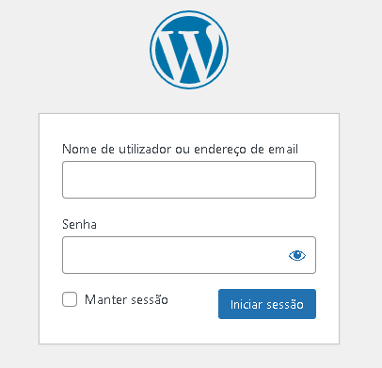

* **Painel de Administração:** oferece uma série de ferramentas para gerenciar e personalizar seu site. As principais ações são: personalização, gestão de conteúdo,configurações gerais, configurações de plugins, e desempenho do sistema.

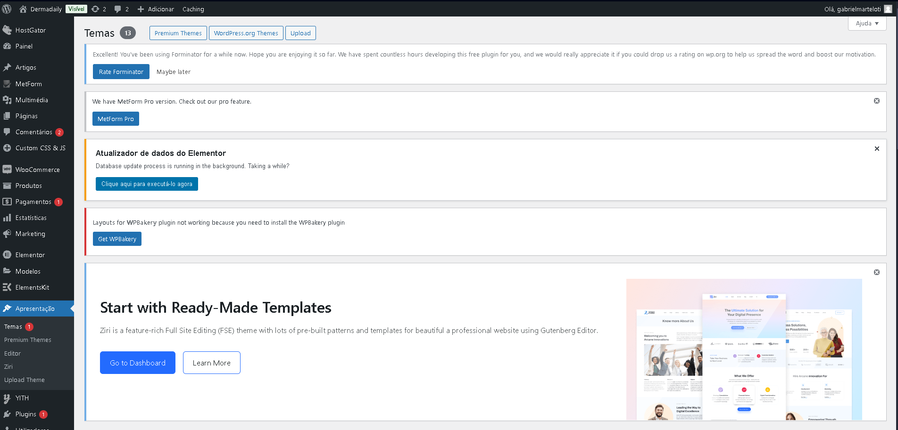

* **Página Inicial:** a página inicial destaca conteúdos-chave, oferece navegação intuitiva e direciona os usuários para explorar as funcionalidades do site.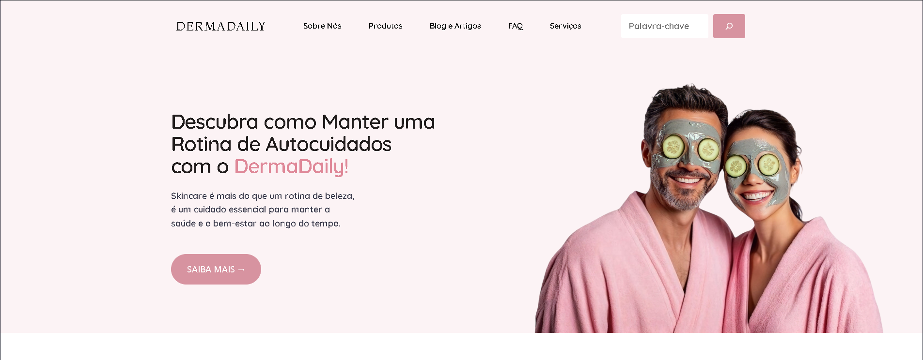
* **Funcionalidades:** 
  + **Produtos:** A página de produtos apresenta os últimos produtos e a categoria dos produtos (gel, ácidos, creme), destacando itens relevantes com descrições, tags, composição e o que você pode esperar dele, além da opção de buscar um produto específico.

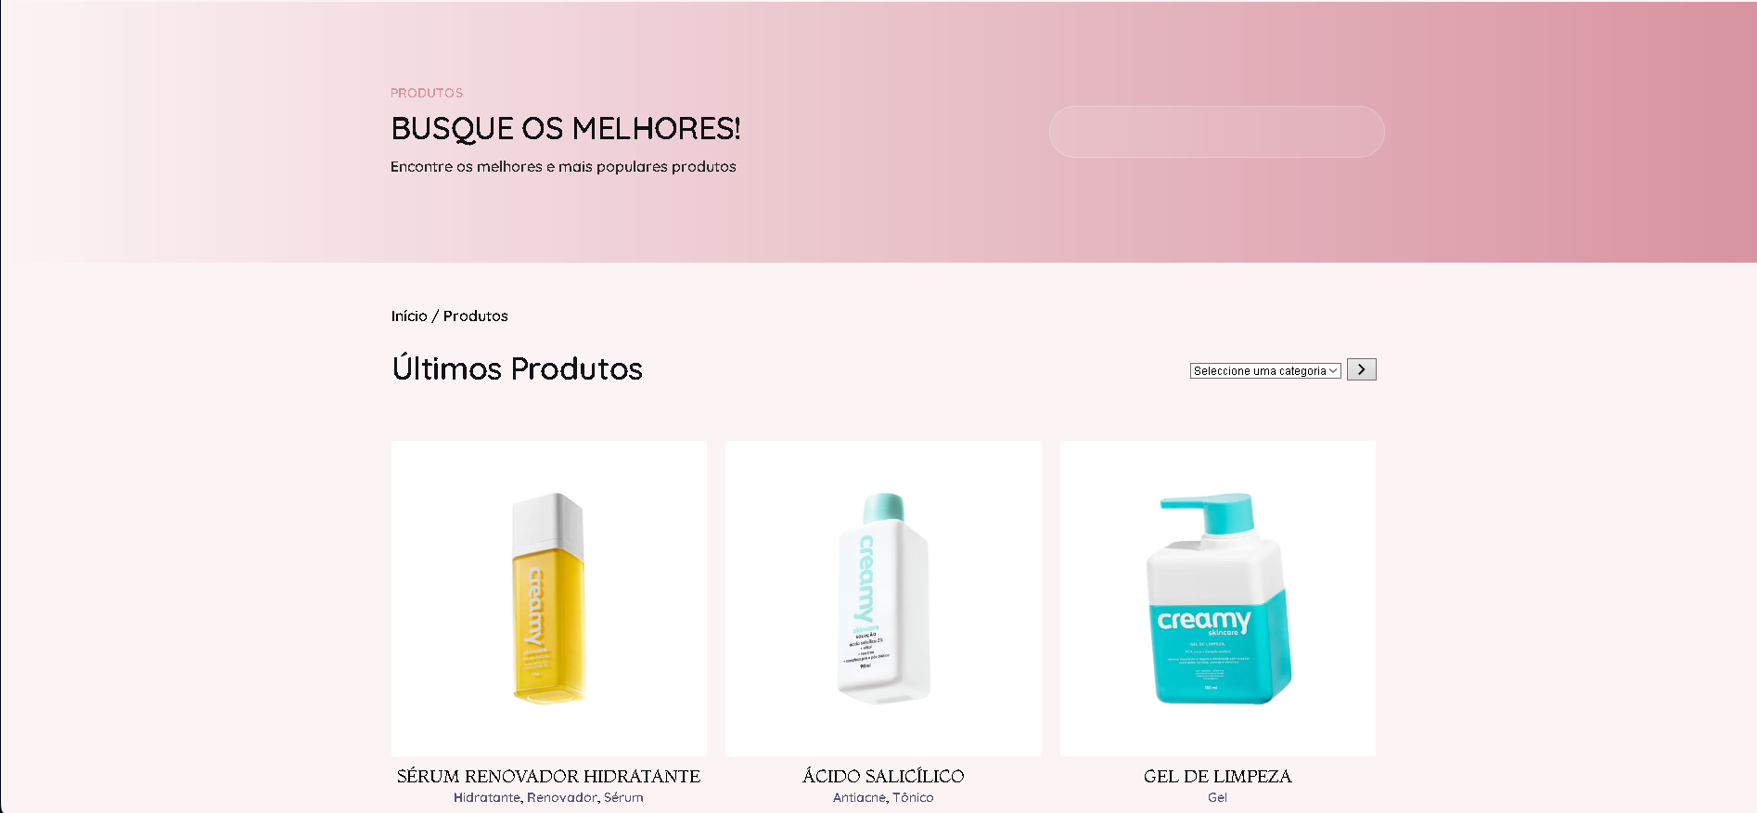

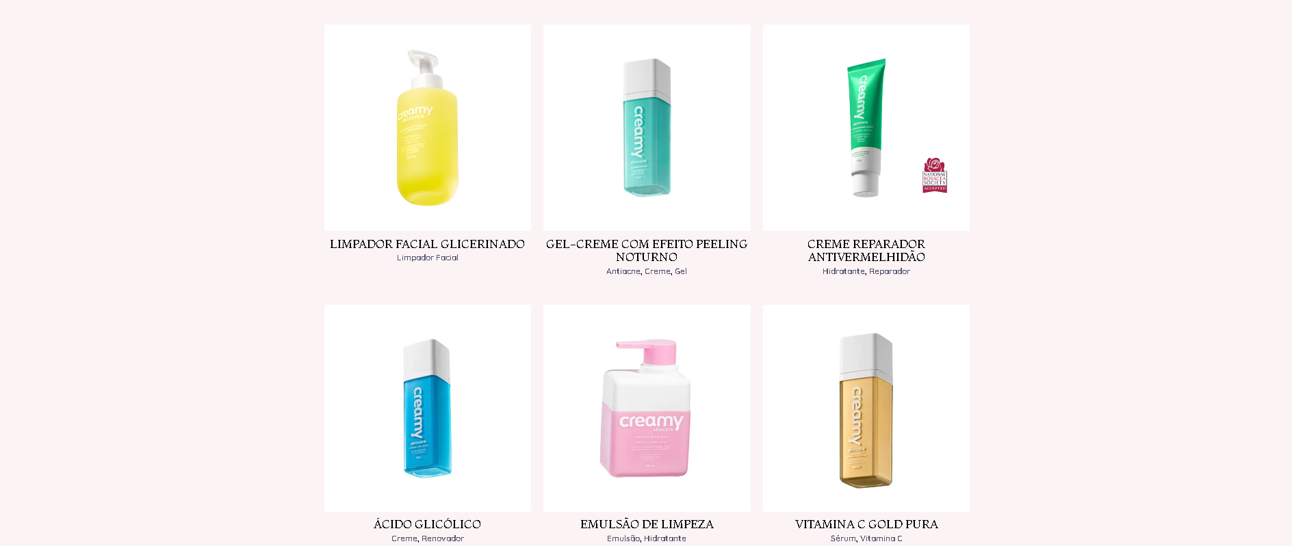

* + **Blog e Artigos:** A seção de blog oferece conteúdos educativos e dicas, tendências, notícias, etc, sobre autocuidado com a pele, organizados em categorias para facilitar a navegação e manter os usuários informados.

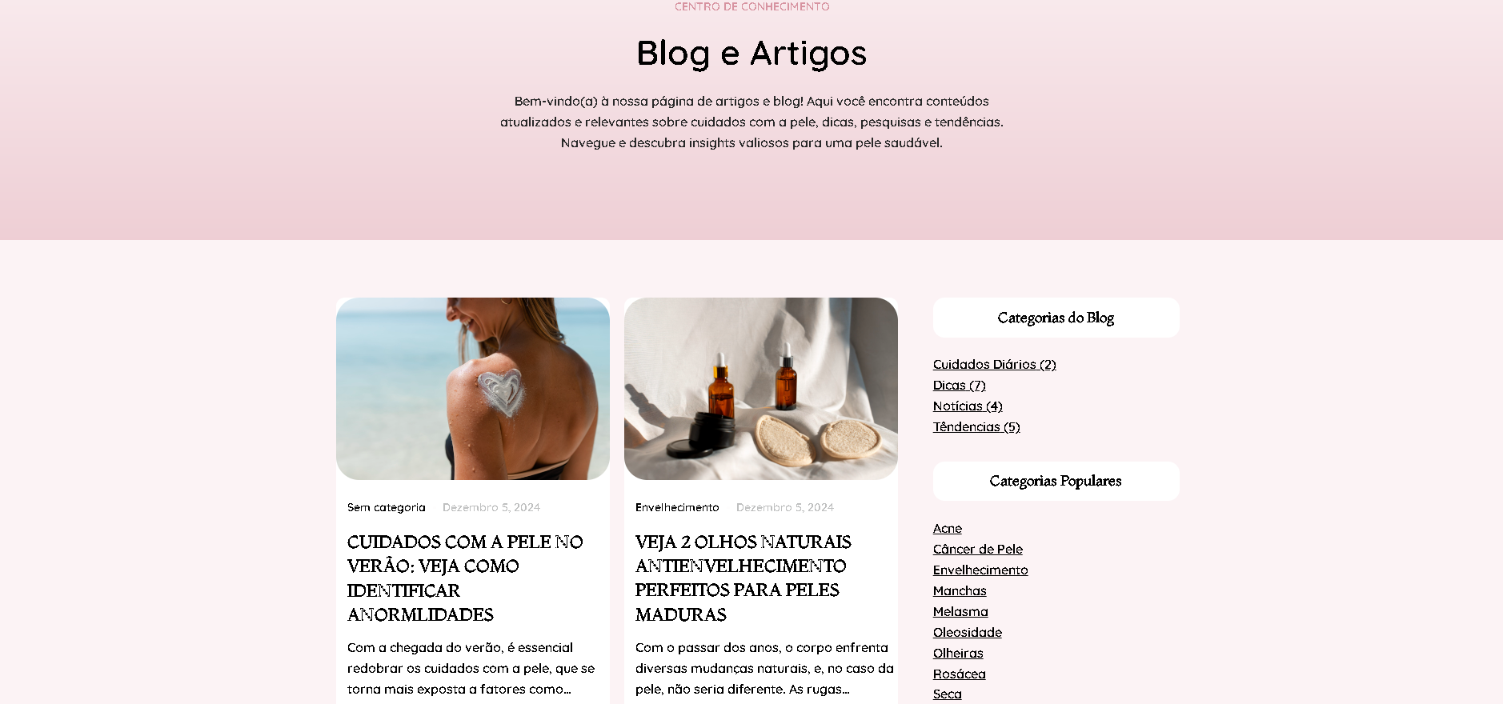

## 

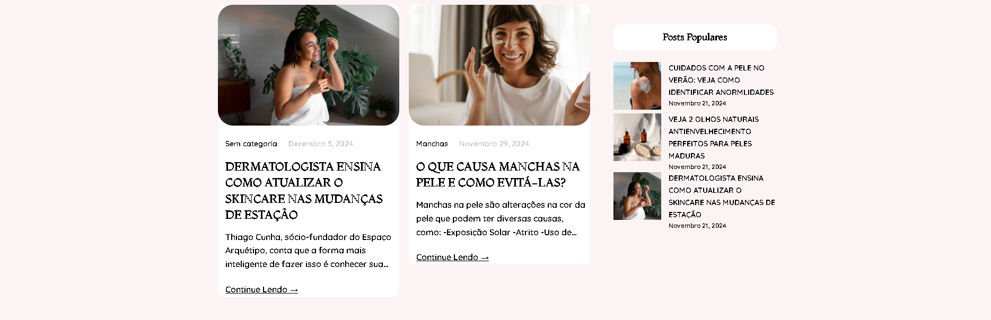

* + **Perguntas e Respostas (FAQ):** reúne dúvidas frequentes dos usuários com respostas claras e objetivas, facilitando o entendimento sobre cuidados com a pele e o uso do site.

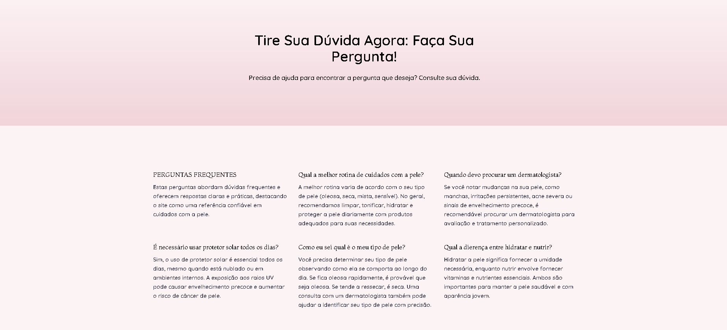

## 

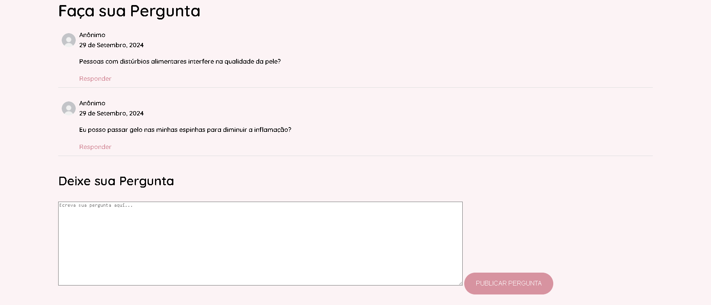

* + **Contato:** oferece um formulário simples para que os usuários possam enviar dúvidas, sugestões ou pedidos de suporte. Inclui também informações de contato, como e-mail, nome e telefone para facilitar a comunicação.

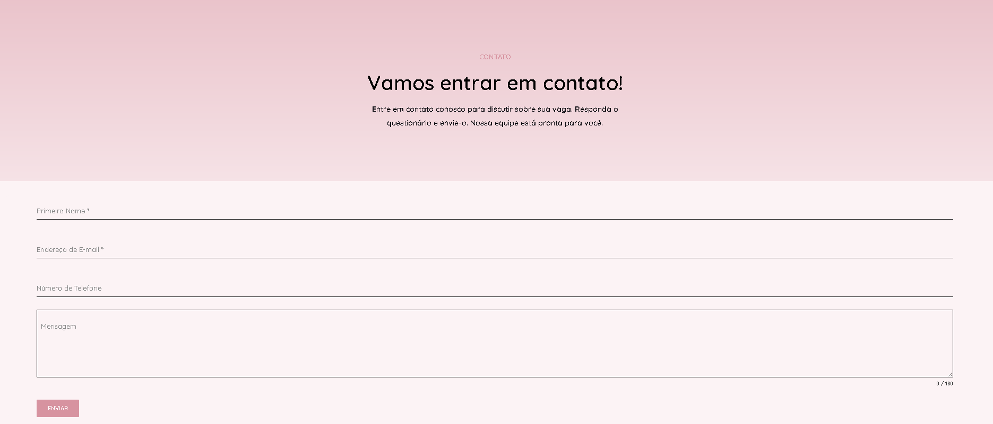

* + **Pesquisar Dúvidas:** permite que os usuários encontrem conteúdos, produtos e informações relevantes de forma rápida e eficiente, utilizando palavras-chave.



* **Não Funcionais:**
* **Sobre Nós:** fornece informações sobre a missão, visão e propósito do site, apresentando a equipe responsável pelo projeto e destacando o compromisso com o bem-estar e autocuidado da pele dos usuários.

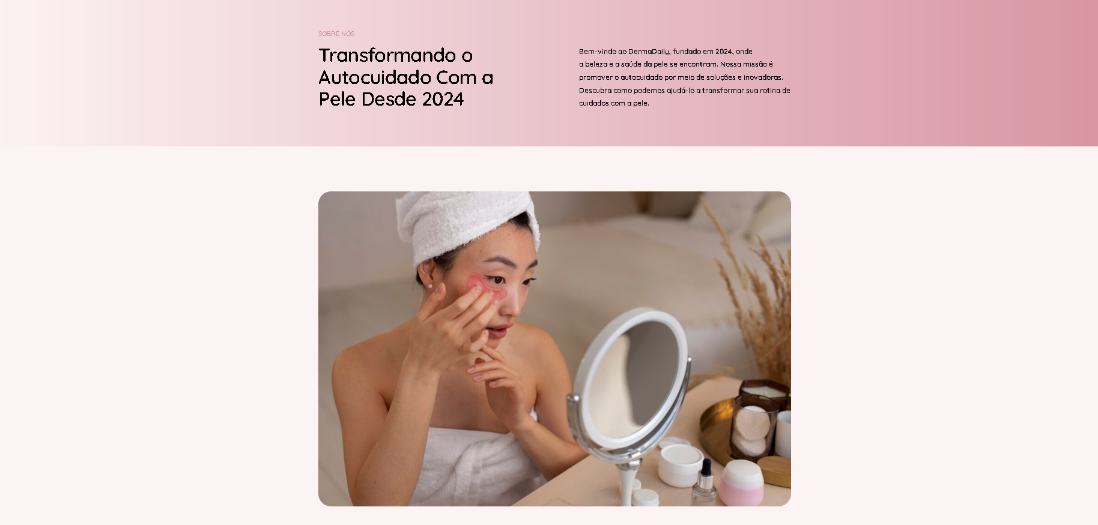

* **Serviços:** apresenta as funcionalidades oferecidas pelo site,como indicação de produtos, blog e artigos, análise de tipo de pele e recomendações específicas, ajudando os usuários a alcançar seus objetivos de autocuidado.

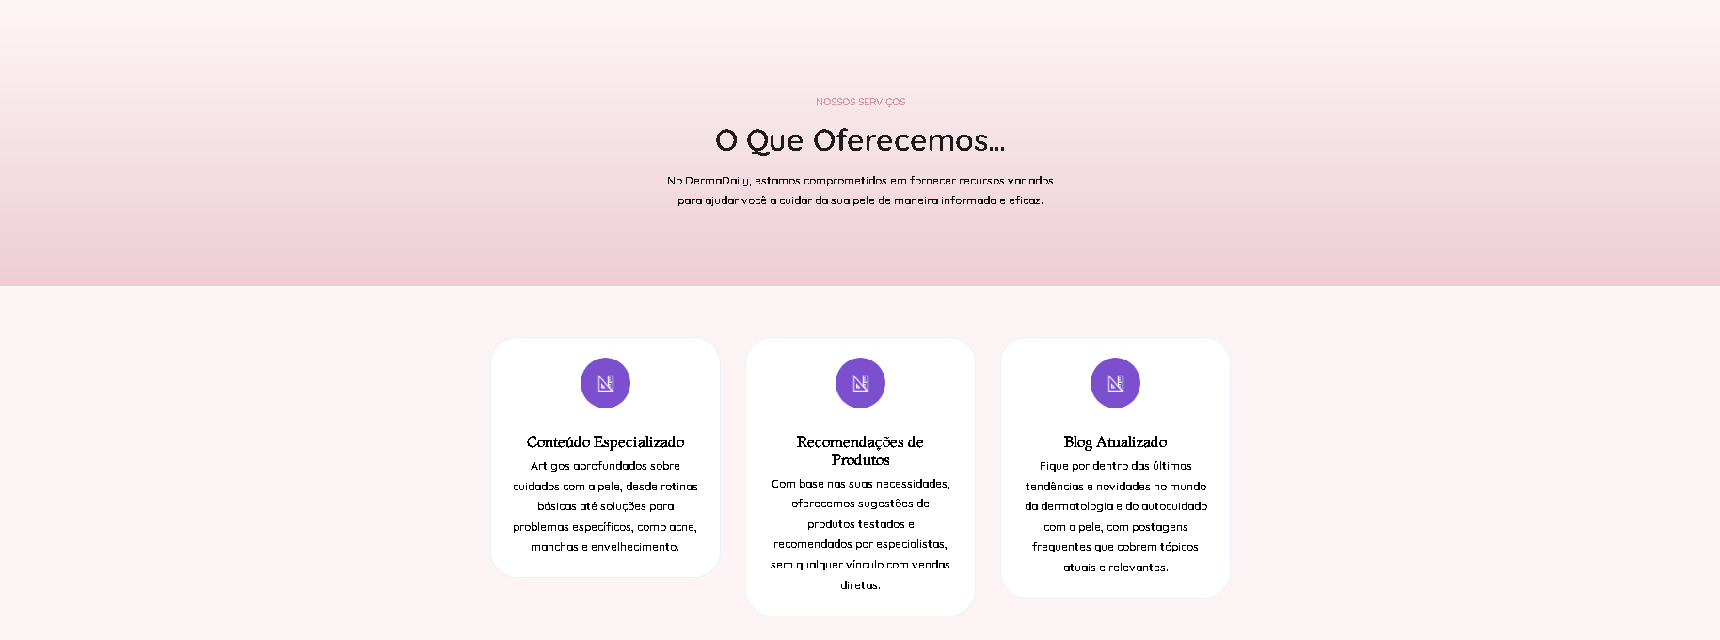



## CONCLUSÃO

Este capítulo busca sintetizar os principais resultados, desafios enfrentados e possíveis direções futuras para o projeto.

Este projeto representa não apenas uma oportunidade de aplicar conceitos teóricos em um contexto prático, mas também um esforço para contribuir positivamente para a saúde e o bem-estar dos indivíduos. Um site de autocuidados com a pele é extremamente relevante para ajudar as pessoas a manter uma pele saudável, promover a confiança e autoestima, educar sobre práticas de cuidados, prevenir problemas de saúde e manter-se atualizado sobre as últimas tendências e inovações na área. A capacidade de oferecer saúde de qualidade de forma on-line tornará essencial para garantir o acesso igualitário à aprendizagem e para atender às dúvidas dos usuários em um ambiente em constante mudança.

Ao retornarmos aos objetivos definidos inicialmente, pode-se observar que nosso principal objetivo é desenvolver um site dinâmico de autocuidados com a pele com informações verídicas e práticas da Sociedade Brasileira de Dermatologia. Analisando o cumprimento desses objetivos, concluímos que fomos capazes de alcançar sucesso na maior parte das áreas. O site é projetado para auxiliar as pessoas durante o processo de autocuidado, oferecendo recursos variáveis para atender as necessidades e interesses das pessoas, além de prestar suporte e acessibilidade.

Os resultados do projeto obtidos são a viabilidade, flexibilidade e a capacidade de fornecer uma experiência boa aos usuários, além de agregar no conhecimento sobre cuidados com a pele. Concluímos que a plataforma atende as expectativas dos usuários e facilita a educação sobre a saúde da pele, estimulando práticas de autocuidado.

Por fim, o site sobre autocuidados com a pele oferece uma opção viável para atender a essa crescente demanda, proporcionando uma maneira acessível para os indivíduos que buscam saber um pouco mais sobre a saúde da pele.

## Dificuldade e Limitações

Durante o desenvolvimento do site de autocuidado com a pele, algumas dificuldades e limitações foram identificadas. Entre os principais desafios, destacam-se: a necessidade de implementar ferramentas avançadas para funcionalidades como questionários personalizados e interativos; garantir que todas as informações sejam precisas, atualizadas e respaldadas por fontes confiáveis, como a Sociedade Brasileira de Dermatologia (SBD); e cumprir rigorosamente as normas de publicidade, principalmente na recomendação de produtos, evitando alegações enganosas ou sem comprovação científica.

Outras dificuldades são manter os conteúdos e funcionalidades do site sempre atualizados, acompanhando as tendências e avanços na dermatologia, além de monitorar o desempenho técnico para corrigir falhas e melhorar a usabilidade. Outro ponto importante está relacionado em atrair e reter visitantes em um mercado altamente competitivo, oferecendo experiências significativas e interativas para os usuários. Por fim, restrições de tempo e recursos também representaram desafios significativos ao longo do processo de desenvolvimento do projeto.

## Trabalhos Futuros

Olhando para o futuro, há várias oportunidades para expandir e aprimorar o site de cursos online desenvolvido. Entre os possíveis trabalhos futuros, estão a parceria com clínicas dermatológicas para oferecer recomendações personalizadas baseadas em consultas especializadas, a criação de webinars com profissionais renomados para educação sobre cuidados com a pele e o desenvolvimento de uma seção interativa onde usuários possam tirar dúvidas diretamente com dermatologistas. Além de estabelecer estratégias de marketing digital, como parcerias com empresas de cosméticos para fortalecer a credibilidade do site, aumentar a viabilidade e promover produtos de alta qualidade aos usuários, também é possível desenvolver conteúdos educativos em conjunto com essas marcas, e criar campanhas que incentivam práticas saudáveis de cuidado com a pele, sempre mantendo a transparência e o compromisso com informações confiáveis.

**Referências**

**Artigos e Materiais Online:**

BALKHI, S. O que é o Front End no WordPress? *WPBeginner*, 25 jul. 2022. Disponível em:<https://wpbeginner.com>. Acesso em: 22 out. 2024.

CMS (Sistema de Gestão de Conteúdos): o que é e como usar? *Rock Content - BR*, 6 fev. 2019. Disponível em:<https://rockcontent.com>. Acesso em: 22 out. 2024.

FAZER limpeza de pele é importante: saiba os benefícios e os cuidados. *Revista ABM*. Disponível em:<https://abm.org.br>. Acesso em: 22 out. 2024.

L, A. O que é WordPress? Um panorama do CMS mais usado no mundo. *Hostinger Tutoriais*, 26 ago. 2020. Disponível em:<https://www.hostinger.com.br>. Acesso em: 22 out. 2024.

OS porquês dos sistemas de gerenciamento de conteúdo. *Oracle*. Disponível em:<https://oracle.com>. Acesso em: 22 out. 2024.

PESQUISA mostra que quase 90% dos brasileiros têm problemas de pele. *Sindusfarma*, [s.d.]. Disponível em:<https://sindusfarma.org.br>. Acesso em: 22 out. 2024.

REUTILIZAÇÃO de software: técnicas e ferramentas. *DevMedia*, [s.d.]. Disponível em:<https://devmedia.com.br>. Acesso em: 22 out. 2024.

**Livros:**

BAUMANN, L. *The skin type solution*. Bantam, 2006.

DUCKETT, J. *HTML and CSS: design and build websites*. Wiley, 2011.

MEYER, E. *CSS: the definitive guide*. O'Reilly Media, 2014.

SHAMBAN, A. *Heal your skin*. Wiley, 2011.